3- 2. متراكبات النيكل (II) والبلاديوم (II) والبلاتين (II) لليجند N-phenyl-N’-(4’-methylthiazol)-2ylthiourea –
يتفاعل النيكل ((II والبلاديوم (II) والبلاتين (II) مع الليجند N-phenyl-N’-(4’-methylthiazol)-2ylthiourea – في محاليل الإيثانول المائية بنسبة موليه 1:1 , 1:2وعند الغليان تحت التكثيف مما ينتج عنه متراكبات بنسبة تفاعل 1:1 , 1:2على التوالي. في الجدول1. التحليل العنصري الدقيق وبعض الخواص الفيزيائية لهذه المتراكبات. تتحلل متراكبات النيكل ((II والبلاديوم (II) والبلاتين (II) عند درجة انصهارها وهي أعلى من درجة انصهار الليجند الحر. جدول 1. هو تجميع لنتائج التحلل الدقيق للعناصر العملية والنظرية لليجند HL¹ ومتراكباتة الفلزية وبعض الخواص الفيزيائية لها. جميع المتراكبات غير قابلة للذوبان في المذيبات العضوية الإعتيادية لكنها قابلة للذوبان في DMF , DMSO. التوصيل المولاري لهذه المتراكبات في DMF عند درجة 25˚م في المدى بين2-9 Ω⁻¹.cm².mol⁻ ¹ وهذا يدل على أن جميع المتراكبات السابقة غير إلكتروليتية.

3- 2- 1. طيف الأشعة تحت الحمراء
توضح الأشكال 21-27. أطياف الأشعة تحت الحمراء الخاصة بالليجند PhMeTzTu (HL¹) والمتراكبات الخاصة به. وتعتبر حزم الأشعة تحت الحمراء مفيدة من حيث أنها توضح مواقع ربط PhMeTzTu مع أيونات فلزية و جدول 2. يوضح ترددات الحزم الطيفية الأساسية لليجند الحر ومتراكباتة الفلزية ويتضح من طيف الأشعة تحت الحمراء الخاص بـ PhMeTzTu وجود حزمتيان أحداهما عند 3340 cm⁻¹ والثانية عند 3165 cm⁻¹ والتي تعزى إلى ν(N1H) وν(N2H) على التوالي [107,108]. ويعتبر ظهور الحزمتين لمجموعتي NH التابعة لجزء الثيوريا وغياب الحزمة القوية في في منطقة 2300-2500 cm⁻¹

ª N-phenyl-N’-(4’-thiazol)-2-ylthiourea ; ^{b} Ω⁻¹cm²mol⁻¹

[PtL¹₂].4H₂O C₂₂H₂₈N₆S₄O₄Pt (763) | [PtL¹₂Cl(H₂O)] C₂₂H₂₃N₆S₄ClOPt (745.5) | [PdL¹₂] C₂₂H₂₀N₆S₄Pd (602.4) | [PdL¹Cl(H₂O)] C₁₁H₁₃N₃S₂ClOPd (407.9) | [PdL¹(OAc)]_{2.}EtOH  C₂₈H₃₂N₆S₄O₅Pd₂ (872.8) | [NiL¹₂] C₂₂H₂₀N₆S₄Ni] (554.7) | PhMeTzTu  C₁₁H₁₁N₃S₂ (249) | المركب  compound
Brown | Yellow | Brown | Red | Brown | Green | White | اللون  Colour
96.15 | 65.76 | 95 | 80.49 | 98 | 10.56 | 32.77 | الحصيلة  Yield (%)
34.14  (34.60) | 36.09  (35.41) | 44.03  (43.82) | 33.01  (32.36) | 40.08  (39.49) | 47.26  (47.59) | 54.06  (53.01) | C | التحليل العنصري الدقيق  Elemental Analyses Found (Calcd) %
3.07  (3.67) | 3.08  (3.09) | 3.39  (3.32) | 2.60  (3.19) | 2.99  (3.66) | 3.62  (3.60) | 4.53  (4.42) | H | التحليل العنصري الدقيق  Elemental Analyses Found (Calcd) %
10.68  (11.01) | 11.61  (11.27) | 13.71  (13.94) | 10.43  (10.30) | 10.83  (9.62) | 15.20  (15.14) | 16.87  (16.87) | N | التحليل العنصري الدقيق  Elemental Analyses Found (Calcd) %
15.70  (16.77) | 16.19  (17.17) | ( 20.02)  21.25 | 16.07  (15.69) | 13.94  (14.66) | 22.42  (23.10) | 24.69  (25.70) | S | التحليل العنصري الدقيق  Elemental Analyses Found (Calcd) %
2 | 9 | 2 | 2 | 2 | 8 | ـــ | Λ^{b}_{M}
Diamag. | Diamag. | Diamag. | Diamag. | Diamag. | Diamag. | ـــ | _{µeff}  (B.M.)

جدول 1. نتائج التحليل الدقيق و الخواص الفيزيائية للمركبª PhMeTzTu ومتراكباته الفلزية
[109,106] دليلاً على وجود PhMeTzTu في صورة thione في الحالة الصلبة. ويتسم طيف الأشعة تحت الحمراء الخاص بمجموعة phMeTzTu أيضاً بحزم عند 1574, 1552, 1195, 650 cm⁻¹تعزى إلى ν(C-N1) + δ(N1H), ν(C-N2) + δ(N2H), ν(C=S) and (thiazole ring) ν(CS₁), (حيث S₁= كبريت حلقة الثيازول) على التوالي [85].
ويلاحظ أن حزم cm⁻¹ 1574 غائبة في أطياف الأشعة تحت الحمراء بالنسبة لـ ML¹₂ و[PtL¹Cl(H₂O)] نتيجة لتحول thioamide إلى thioimine أي HN1-C=S إلى N1=C-S-M^{II} ويزاح إلى تردد أقل ويتداخل مع حزمة اهتزاز حلقة الفينيل عند حوالي 1532cm⁻¹ بالنسبة للمــــــــــــتراكبات [PdL¹Cl (H₂O)] [PdL¹ (OAc)₂].EtOH, ,[PtL¹Cl(H₂O)] نتيجة لسحب تأثير الفلزات من خلال روابط σ. وكذلك فإن الحزمة 1552 cm⁻¹ تنحدر إلى أسفل وتتزاوج مع حزمة حلقة الفينيل في المتراكبات. هذه الاستنتاجات لها ما يبررها من خلال مظهر حزمة اهتزاز حلقة الفينيل باعتبارها حزمة قوية جداً تتسم بأكتاف أو حزم منقسمة في المتراكبات. وربما ترتبط حزمة imine الممتدة التي يتم تخليقها عند التناسق مع مجموعة thiol المنزوعة البروتون مع حزمة ν(C-N) الخاصة بحلقة الثيازول عند موجة طولها حوالي 1600 cm⁻¹.

كما أن حزمة ν(C=S) الملاحظة عن طول الموجcm⁻¹ 1195 في الليجند الحرغائبة عن أطياف [ML¹]₂ ،[PtL¹Cl(H₂O)] وتزاح إلى تردد أقل وتنتقل بمعدل حوالي 20 إلى 30 cm⁻¹ في كل من المركبات [PdL¹Cl(H₂O] ،[PdL¹ (OAc)₂].EtOH و[PtL¹₂Cl(H₂O)].

ويعتبر غياب الحزمة القوية عند 650 cm⁻¹ في HL¹ الليجند الحر والتي نسبت إلى ν(thiazol) [10] أو إنحيازها إلى تردد أعلى في المتراكبات مما يدل على تناسق إما ذرة كبريت أو ذرة نيتروجين حلقة الثيازول مع أيونات مع الفلزات في هذه المتراكبات. وغياب هذه الحزمة نتيجة تداخلها مع الليجند الحر.
جدول2 . طيف IR لأهم الروابط ( ύ , cm⁻¹ ) للمرتبط PhMeTzTu ومتراكباته مع النيكل (II) , البلاديوم (II) , البلاتين (II)

المركب  Compound | PhMeTzTu | [NiL¹₂] | [PdL¹(OAc)]_{2.}EtOH | [PdL¹Cl(H₂O)] | [PdL¹₂] | [PtL¹₂Cl(H₂O)] | [PtL¹₂].4H₂O
ν(N1H)/ ν(OH)* | 3340(b) | ___ | 3420(b) | 3448(b)* | ___ | 3432(w) | 3394(m)
ν(N2H) | 3165(m) | 3290(m) | 3276(w) | 3184(w) | 3274(m) | 3233(w) | 3242(w)
δ(CH₃) | 1449(m) | 1438(m) | 1449(s) | 1448(s) | 1437(s) | 1438(s) | 1439(vs)
Tz and Ph rings vibs. | 3091(m),1594(s),  1532(s),1373(s) | 3119(w), 1600(s) 1533(s,b), 1378(m) | 3138(w), 1593(s), 1532(s,b),1511(sh), 1379(m) | 3127(w), 1604(s), 1532(s,sp), 1380(w) | 3118(w), 1599(vs), 1532(s,b), 1377(m) | 3128(m), 1596(s), 1532(s,b),1511(sh), 1379(m) | 3135(m), 1596(s), 1530(sh), 1513(vs), 1379(sh)
ν(C=S) | 1195(vs) | ___ | 1173(m) | ___ | ___ | 1166(s) | 1167(m)
ν(CS₁) | 650(s) | ___ | ___ | 662(m) | ___ | 667(m) | ــــ

* overlapped with ligand bands

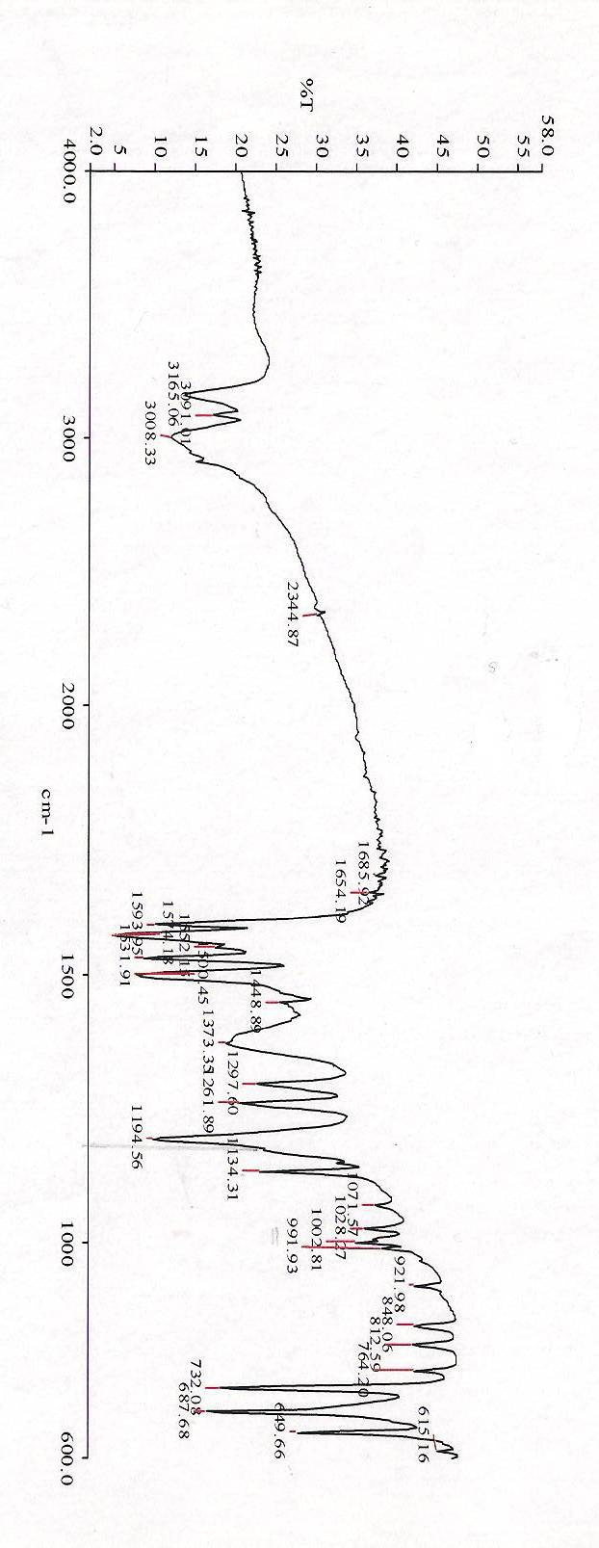

N-Phenyl-Ǹ-(4-methylthiazol)-2-ylthiourea للمركب IR طيف .21 شكل

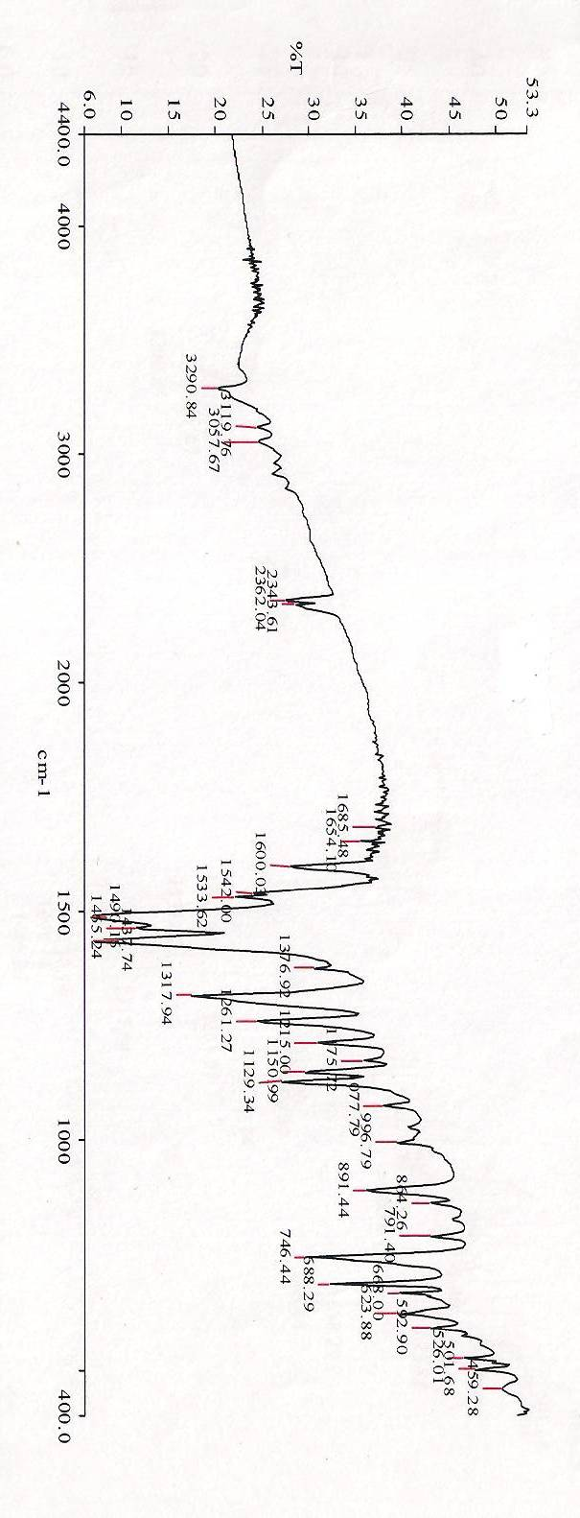

شكل22. طيف IR للمتراكب[NiL¹₂]

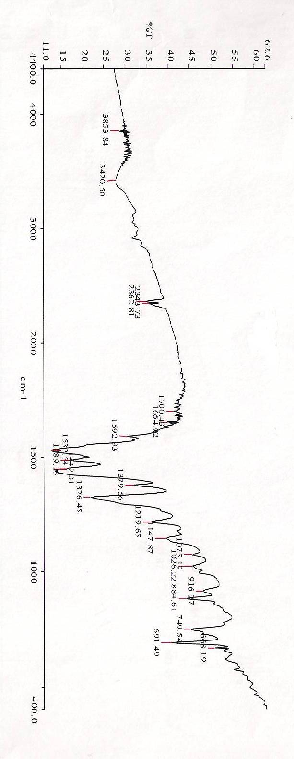

[PdL¹ (OAc)]_{2.}EtOHللمتراكب FT-IRطيف .23شكل

شكل (21) طيف IR للمتراكب[Ni(PhMeTzTu)₂]

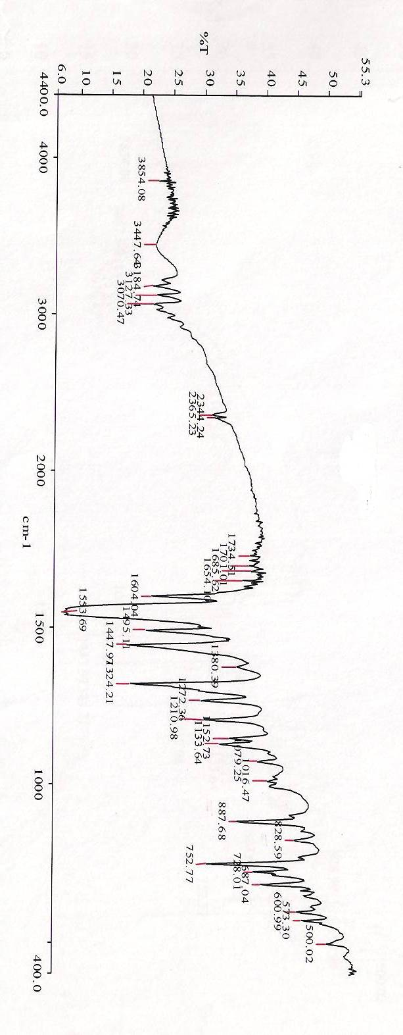

شكل 24. طيف FT-IR للمتراكب [PdL¹Cl(H₂O)]

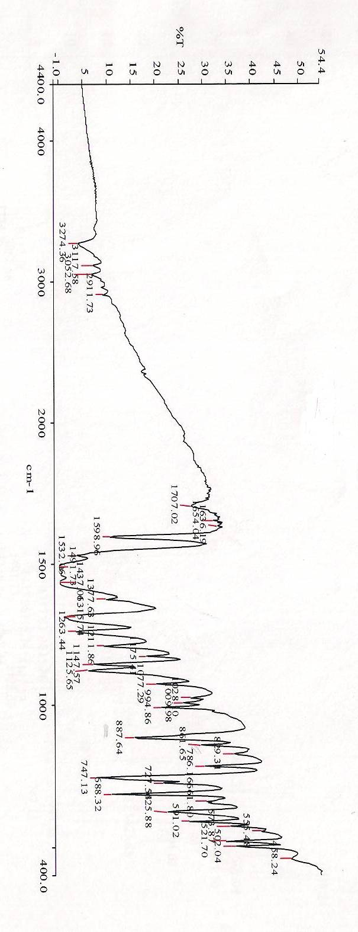

[PdL¹₂ للمتراكبFT-IRطيف .25شكل

شكل (23)طيف FT-IR للمتراكب [Pd(PhMeTzTu)Cl(H₂O)]

جدول (2) : طيف IR لأهم الروابط ( ύ , cm⁻¹ ) للمرتبط PhMeTzTu ومتراكباته مع النيكل (II) , البلاديوم (II) , البلاتين (II)

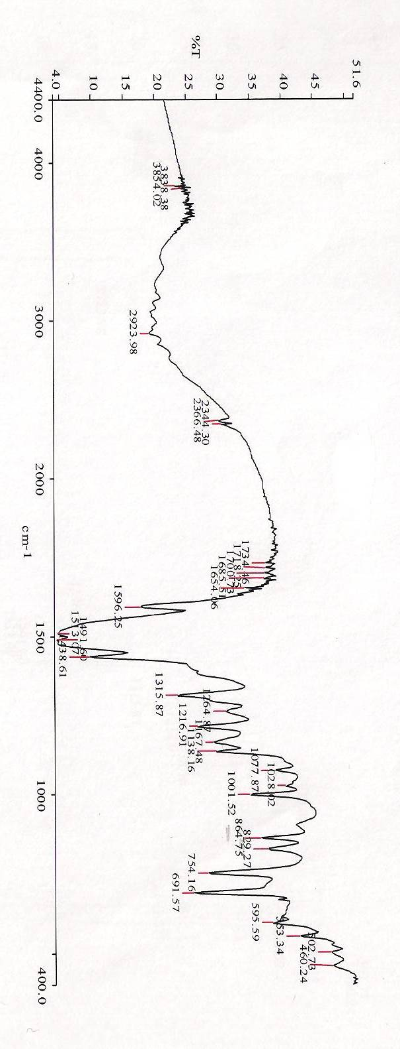

[PtL¹₂Cl(H₂O)] للمتراكبFT-IR. طيف 26شكل

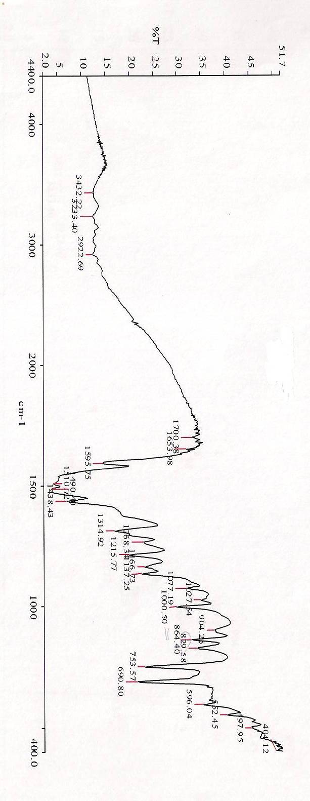

[PtL¹₂.4H₂O] للمتراكب FT-IR. طيف 27شكل

[Pt(PhMeTzTu)₂Cl(H₂O)] للمتراكبFT-IR طيف(25شكل (

3- 2- 2. العزوم المغناطيسية والأطياف الإلكترونية

أثبتت قياسات القابلية المغناطيسية أن متراكبات نيكل (II) والبلاديوم (II) والبلاتين (II) مع PhMeTzTu الصلبة دايامغناطيسية كما هو مبين في جدول .1 وأنها بمساعدة الدراسات السابقة مربعة مستوية [109]. وهو تركيب مميز لأيونات (d⁸) في حالة الليجند ثنائية السن ذات إعاقة مجسامية وقوية المجال الليجندي. واحتفاظ هذه المتراكبات بتركيباتها ومكوناتها في قياسات NMR في مذيب DMSO يدل على أنها محتفظة بتركيبها في مذيب DMF الذي أستخدم كمذيب في قياسات أطياف الامتصاص الإلكتروني لتلك المتراكبات والأطياف الإلكترونية للمركب الحر(HL) PhMeTzTu ومتراكباته الفلزية المقاسة في محلول DMF مبينه في الأشكال28-35 ومدّونة في جدول 3. أظهر الليجند الحر HLحزمة امتصاص غير متماثلة في منطقة الأشعة فوق البنفسجية عند _{max} = 322 nmλ مع انحناءة عند 289 nm نتيجة الانتقالاتл→л*, n→ л * [109,110].

ورغم أن هذه الحزمة وجدت في المتراكبات الفلزية بإنحناءات قليلة في الطول الموجي القصوي _{max} λ عند الليجند الحر، إلا إنها أصبحت عريضة ذات أطراف يمتد إلى عمق المنطقة المرئية حتى حوال 550 nm وذات قيمة Є عالية. وبناءاً على ذلك فإن هذه الحزمة في المتراكبات (d⁸) يمكن اعتبارها خليط من انتقالات الليجند الداخلية → л* ,n .л→ л*مع انتقالات الشحنة L→M بين مدارات الليجند المتداخل فيها مدارات الفلز[111]. ومتداخلة أيضاً في متراكبات البلاديوم(II) والبلاتين(II) مع حزم الانتقالات d-d. وقيم قمم حزم الانتقالات d-d يمكن استخدامها مع قيم العزوم المعناطيسيه في معرفة الأشكال الهندسية للمتراكبات كالتالي:

(i) [NiL¹₂]
أظهر متراكب[NiL¹₂] الرباعي التناسق والدايامغناطيسي في الحالة الصلبة, حزمتان امتصاصيتان عند 21,000 ,16,000 cm⁻¹ مميزتان لمتراكبات النيكل(II) المربعة المستوية ذات الكروموفور NiS₂N₂ .[112] وهذا يدل على أن [NiL¹₂] يحتفظ بتركيبه ومكوناته في مذيب .DMF

(ii) متراكبات البلاديوم(II) والبلاتين(II)
أظهرت متراكبات البلاديوم(II) والبلاتين(II) حزمة امتصاصية عريضة عـــــند
_{max} = 330 nmλ تمتد أطرافها حتى تقريباً 550 nm مما يحجب معها انتقالات d-d الضعيفة الشدة. وهذه ظاهرة غالبة في متراكبات البلاديوم(II) والبلاتين(II) المربعة المستوية المحتوية على كبريت كذرات واهبه .[113, 114]

جدول 3. أطياف الامتصاص الإلكترونية λ_{max}(nm) للمركب phTzTu ومتراكباتة الفلزية
ا  Compound | PhMeTzTu | [NiL¹₂] | [PdL¹(OAc)]_{2.}EtOH | [PdL¹Cl(H₂O)] | [PdL¹₂] | [PtL¹₂Cl(H₂O)] | [PtL¹₂].4H₂O
حزم انتقالات الليجند الداخلية وانتقالات الشحنة  (Є/Lmol⁻¹cm⁻¹) | 289(1160), 322(1460) | 332(2263) | 323(1718) | 315(1637) | 334(2092) | 335(2121) | 341(1907)
حزم d-d | - | 476(359)  612(32) | Over lapped with CT band | Over lapped with CT band | Over lapped with CT band | Over lapped with CT band | Over lapped with CT band

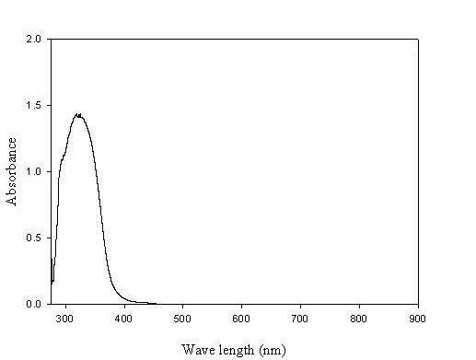

شكل 28. الطيف الإلكتروني للمركب PhMeTzTu
في مذيب DMF عند 1x10⁻³ مول/لتر

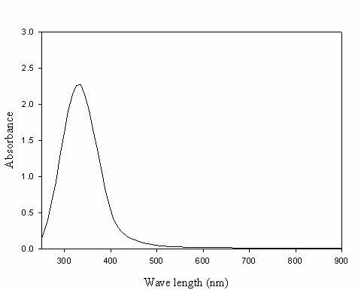

شكل 29. الطيف الإلكتروني للمتراكب [NiL¹₂]
في مذيب DMF عند 1x10⁻³ مول/لتر

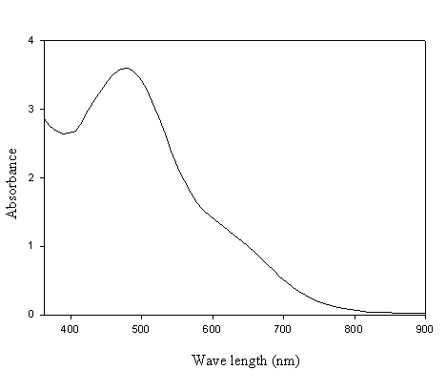

شكل 30. الطيف الإلكتروني للمتراكب [NiL¹₂]
في مذيب DMF عند 1x10⁻² مول/لتر

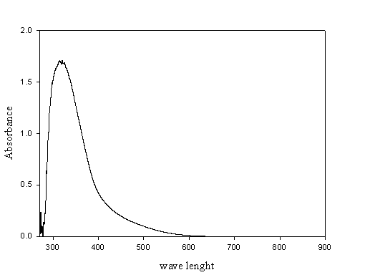

شكل31. الطيف الإلكتروني للمتراكب [PdL¹(OAc)]_{2.}EtOH
في مذيب DMF عند 1x10⁻³ مول/لتر

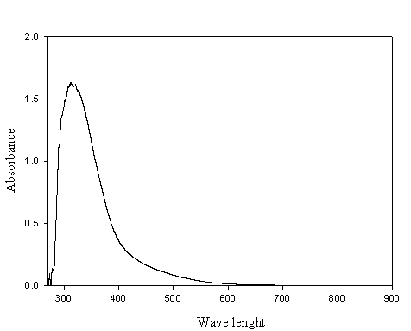

شكل 32 . الطيف الإلكتروني للمتراكب [PdL¹Cl(H₂O)]
في مذيب DMF عند 1x10⁻³ مول/لتر

شكل 33. الطيف الإلكتروني [PdL¹₂]
في مذيب DMF عند 1x10⁻³ مول/لتر

شكل 34. الطيف الإلكتروني للمتراكب[PtL¹₂Cl(H₂O)]
في مذيب DMF عند 1x10⁻³ مول/لتر

Wave length
شكل 35. الطيف الإلكتروني للمتراكب[PtL¹₂].4H₂O
في مذيب DMF عند 1x10⁻³ مول/لتر

3- 2- 3. طيف ¹³C, ¹H NMR

لقد أعطت متراكبات النيكل (II) والبلاديوم (II) والبلاتين (II) طيف NMR واضحة للغاية وذلك بسبب الثنائية المغنطيسية التي تتسم بها كما يتضح من الأشكال 36-41.

3- 2- 3- 1. طيف NMR ¹H
أظهرت أطياف الرنين النووي المغناطيسي للبروتون للمتراكبات جدول .4 في مذيب d₆-DMSO إشارات لبروتونات الفينيل وبروتونات مجموعة الميثيل المستبدلة على حلقة ثيازول بالإضافة إلى بروتون H(5̀) في حلقة ثيازول ولكنها أظهرت بروتون واحد لمجموعتي NH لجزء الثيويوريا وهذا يوضح أن أحد برتوني مجموعتي NH قد انتزع في تكوين تلك المتراكبات. عند مقارنة قيم الإزاحات الكيميائية (إشارات) للمتراكبات مع تلك لليجند الحر HL¹ يتضح الآتي:

- أظهرت جميع المتراكبات التي تم تحضيرها إشارة لبروتون N2H بينما لم تظهر إشارة بروتون N1H وهذا دليل على أن الليجند الحر قد تعقد مع أيونات الفلزات كليجند أحادي القاعدية (أنيون) بنزع بروتون مجموعة N1H. وأن إشارة بروتون N2H حصل لها إزاحة إلى مجال أعلى و أقل بالنسبة لموقع إشارة N2H في الليجند الحر. ففي NiL¹₂ حصل إزاحة إلى مجال أعلى عند = 10.02 ppm ( في الليجند الحر = 10.15 ppm δ ) وفي[PdL¹(OAc)]₂.EtOH حصل إزاحة للإشارة إلى مجال أقل عن = 10.25 ppm δ. أما في مركبات,PdL¹₂ ,[PdL¹Cl(H₂O)] [PtL¹₂].4H2O تظهر إشارتان لبروتون مجموعة N2H عند مجال أقل وأعلى بالنسبة لليجند الحر. ويعزى السبب في ذلك إلى انخفاض للتأثير الانيزوتروبي لمجموعة CS على بروتون N2H نتيجة انخفاض الصفة л فيها وانخفاض عدد الأزواج الإلكترونية من على كبريت-ثيولو من زوجين إلى زوج واحد. هذا بالإضافة إلى تأثير السحب الإلكتروني للفلز من خلال الرابطة σ وكذلك تأثير الرابطة الارجاعية л بين الكبريت وايونات ,Pd^{II} Pt^{II.} كما أن إمكانية تشكل متراكبات [PtL¹₂].4H₂O, PdL¹₂ في أيزومري سيس وترانس يمكن أن يكون سبباً لظهور إشارتين لبروتون N2H .
- ظهور إشارة أحادية لبروتونات مجموعة الميثيل المستبدلة على حلقة ثيازول عند مجال أعلى بالنسبة للقيمة المناظرة لها في الليجند الحر وذلك نتيجة السحب الإلكتروني لأيون الفلز المتعقد مع نيتروجين حلقة الثيازول. وقد أظهر[PdL¹(OAc)] ₂.EtOH إشارة ثلاثية لبروتونات مجموعة ميثيل الإيثانول عند = 1.06 ppm δ وإشارة أحادية لبروتونات مجموعة ميثيل-ثيازول عند = 1.91 ppm δ وإشارة أحادية لبروتونات مجموعة ميثيل-أسيتات عند = 2.30 ppm δ وإشارة رباعية (quartet) لبروتونات مجموعة ميثيلين-اسيتات عند = 1.89 ppm δ [100]. ويعتبر ظهور أكثر من إشارة أحادية لبروتونات مجموعة ميثيل ثيازول في مركبات ,[PtL¹₂Cl(H₂O)] ,PdL¹₂ [PtL¹₂].4H₂O دليلاً على وجود تلك المركبات في صورة ايزومرات مثل سيس وترانس في ML¹₂ أو التوزيع الفراغي للكلور في مركب] [PtL¹₂Cl(H₂O).
- حدوث إزاحة صغيرة لإشارة بروتون H(5') لمجال أقل في المتراكبات بالنسبة للقيمة المناظرة لتلك الإشارة في الليجند الحر في حدود فروق 0.61-0.17 ppm وهذا يعتبر دليلاً غير مباشر على تعقد نيتروجين-ثيازول مع أيونات الفلز حيث يعاني H(5') سحب الكتروني ويكون التأثير السحبي الإلكتروني على بروتون H(5') أكبر ما يمكن في حالة7.15 ppm NiL¹₂ δH(5̀) =وأقل مايمكن في حال متراكبات البلاتين (II) كما في [PtL¹₂].4H₂O تكون6.72 ppm δH(5̀)= مقارنة بقيمة الإزاحة الكيميائية δ في حالة الليجند الحر6.54 ppm) ( δH(5̀)=ويعزى السبب في ذلك أن التأثير السحبي خلال الرابطة σ لا يقلله التأثير الإرجاعي من خلال الرابطة الإرجاعية л في حالة نيكل (II) بينما يكون التأثير الإرجاعي في حالة Pt(II) يكون مؤثراً.
- عدم تغير مواقع إشارات بروتونات مجموعة الفينيل تغيراً محسوساً دليلاً على عدم مشاركة مجموعة الفينيل في ترابط مع أيون الفلز وهذا متوقعاً في حالة الليجندات المحتوية على مواقع تناسق قاعدية مثل النيتروجين والكبريت يكون عمل رابطة امين-فلز بالغ الصعوبة [98]. وأن ظهور إشارتين ثنائيتان لبروتوني H(2,6) المجاورة للفلز هو نتيجة أزمرة تلك المركبات.

جدول 4. قيم إشارات (ppm) لأطياف الرنين النووي المغناطيسي للبروتون (¹H NMR) لليجند HL¹ومتراكباته الفلزية
Compound | HL¹ | NiL¹₂ | [PdL¹(OAc)₂].EtOH | [PdL¹Cl(H₂O)] | PdL¹₂ | [PtL¹₂Cl(H₂O)] | [PtL¹₂].4H₂O
CH₃ | 2.23(s) | 2.16(s) | 1.06(s)  1.89(s), 91(s)  2.30(s) | 1.92(s) | 1.89(s)  1.92(s) | 1.85(s)  2.25(s) | 1.84(s)  2.09(s)  2.25(s)
N1H | 12.45(s) | - | - | - | _ | 10.71(s) | -
N2H | 10.15(s) | 10.02(s) | 10.25(s) | 10.44(s)  10.17(s) | 10.17(s)  10.13(s) | 9.61(s) | 9.63(s)  10.51(s)
H(5`) | 6.54(s) | 7.15(s) | 6.99(s) | 6.99(s) | 6.98(s) | 6.71(s) | 6.72(s)
H(2,6) | 7.71(d) | 7.71(d) | 7.72(d) | 7.72(d) | 7.72(d) | 7.48(d)  7.70(b) | 7.70(d)  7.48(d)
H(3,5) | 7.3o(m) | 7.29(m) | 7.25(m) | 7.35(m) | 7.31(m) | 7.32(m) | 7.32(m)
H(4) | 7.06(d) | 7.06(d) | 7.18(d) | 7.11(d) | 7.07(d) | 7.05(d) | 7.04(d)

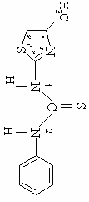

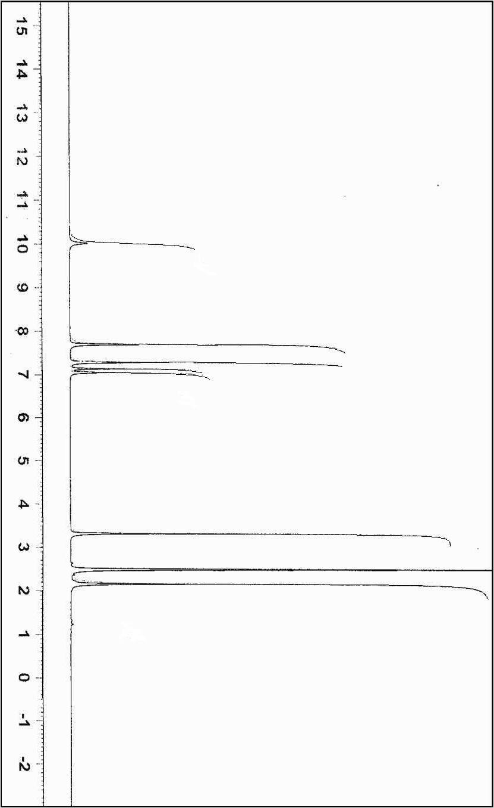

شكل.36 طيف ¹H NMR للمتراكب [NiL¹₂] في d₆-DMSO

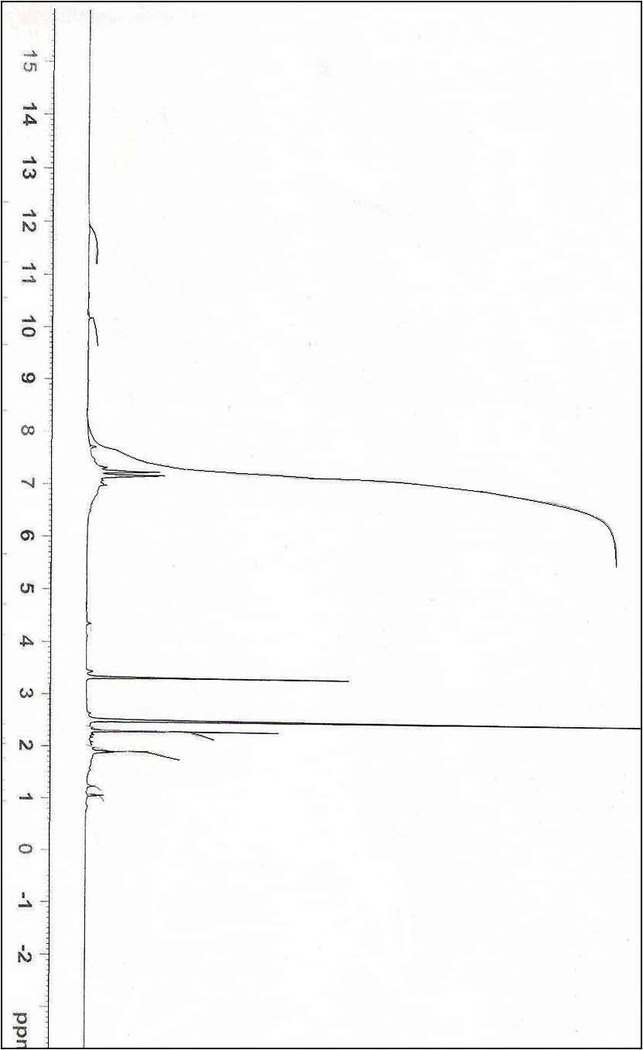

شكل.37 طيف ¹H NMR للمتراكب[PdL¹(OAc)]₂.EtOH في d₆-DMSO

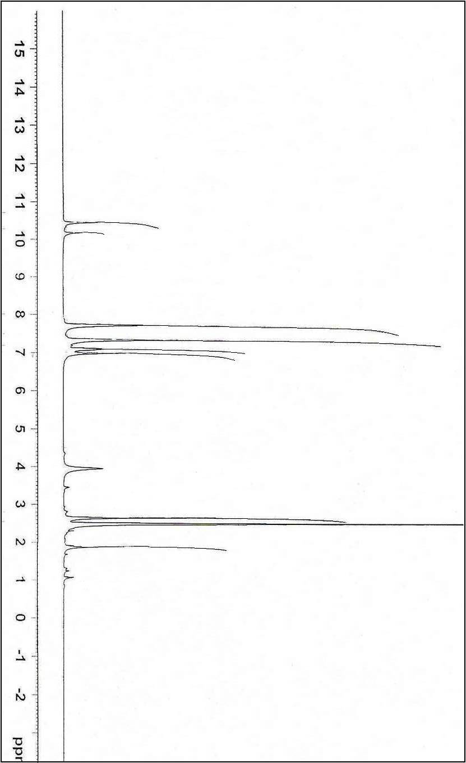

شكل .38 طيف ¹H NMR للمتراكب [PdL¹Cl(H₂O)]في d₆-DMSO

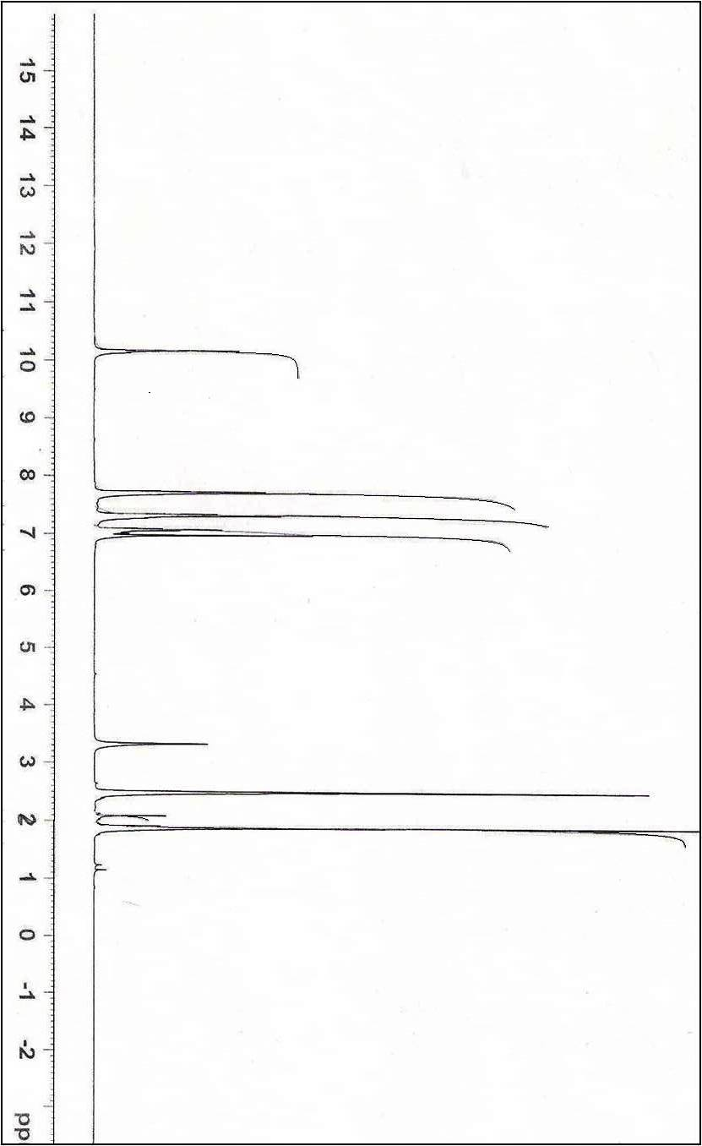

شكل .39 طيف ¹H NMR للمتراكب [PdL¹₂] في d₆-DMSO

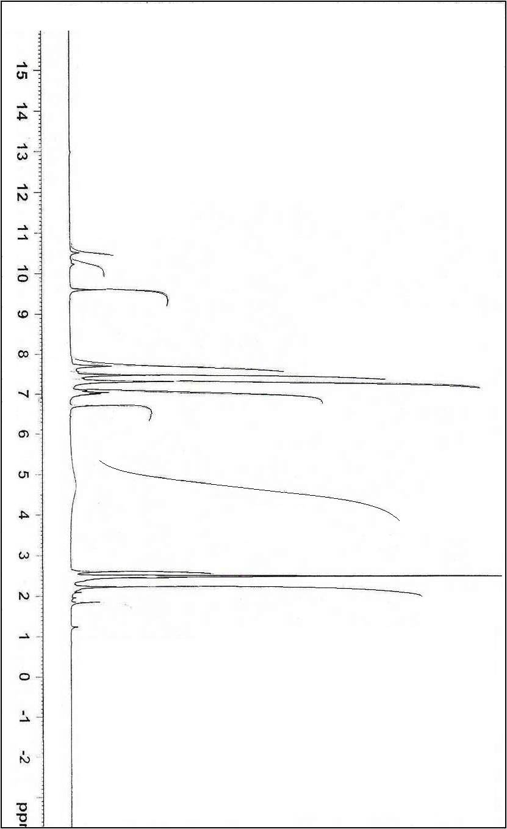

شكل .40 طيف ¹H NMR للمتراكب [PtL¹₂Cl(H₂O)] في d₆-DMSO

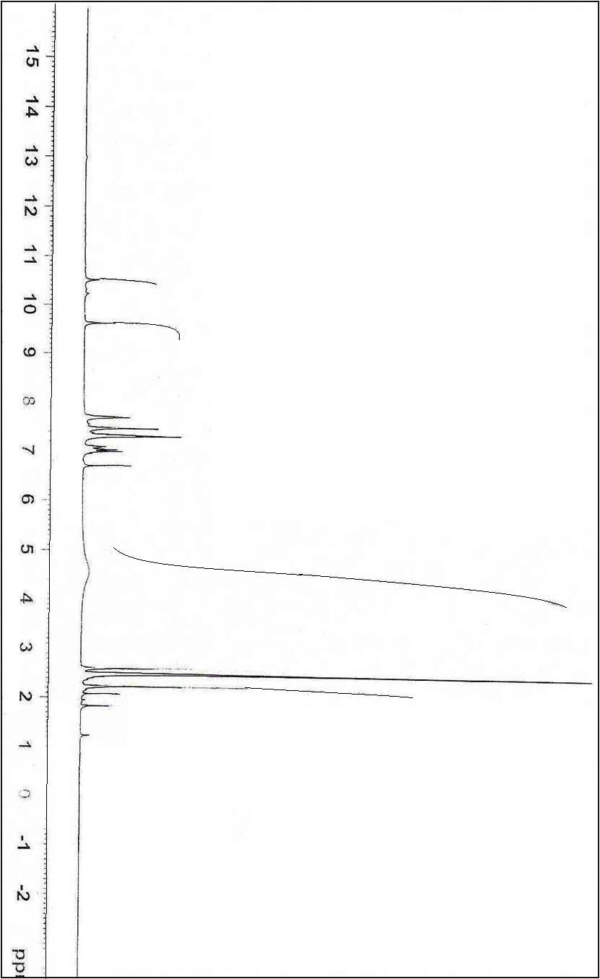
شكل .41 طيف ¹H NMR للمتراكب [PtL¹₂].4H₂O في d₆-DMSO

3- 2- 3- 2. طيف NMR ¹³C

أظهرت أطياف الرنين النووي المغناطيسي للكربون-13 المقاسة للمتراكبات الدايامغناطيسية في المذيب d₆-DMSO إشارات جميع ذرات الكربون لحلقة الثيازول كربون-ثيوكيتو للثيويوريا وكربون مجموعة الميثيل على حلقة الثيازول وذرات كربون حلقة الفيتيل كما في الجدول .5والأشكال42-47. يمكن بمقارنة الإزاحات الكيميائية (δ) للمتراكبات والليجند الحر مع الفلز كالتالي:

- إزاحة إشارة كربون مجموعة CS إلى مجال أعلى حيث أزيحت في المتراكبات المحتوية على L¹ من = 180 ppm δ في الليجند الحر إلى = 172.10-170.10δ ppm في المتراكبات مما يدل على أن كبريت-ثيولات قد تناسق مع أيونات الفلزات في جميع المتراكبات ماعدا في حالة المتراكب [Pt(HL¹)(L¹)]Cl(H₂O) فقد ظهر بالإضافة إلى إشارة كربون-ثيولات عند δ = 172.1ppm إشارة أخرى عند = 175.4 ppm δ نتيجة تناسق جزيء HL¹ بأيون البلاتين الثنائي عن طريق كبريت-ثيوكتيو.

- إزاحة إشارة كربون مجموعة ميثيل على حلقة الثيازول إلى مجال أعلى في متراكب النيكل NiL¹₂ من = 16.7 ppm δ مقارنة بموقع تلك الإشارة في الليجند الحرإلى = 17.0 ppm δ. بينما في متراكبات البلاديوم والبلاتين الثنائية فقد أزيحت إشارة كربون مجموعة الميثيل إلى مجال أقل وأعلى. وذلك بسبب الأزمرة في تلك المتراكبات حيث أن التأثيران المتضادين للفلز وهما السحب الإلكتروني لأيون الفلز من خلال الترابط σ الذي يقلل الكثافة الإلكترونية حول ذرة الكربون والرابطة الإرجاعية d_{л}-p_{л} بين نيتروجين حلقة الثيازول وأيون الفلز فإنه يقلل الكثافة الإلكترونية حول ذرة كربون الميثيل أما في حالة الترابط بين كبريت ثيازول وأيون الفلز والتي تزيد الكثافة الإلكترونية حول ذرة الكربون من خلال الرنين داخل الحلقة. ولما كانت أيونات البلاديوم والبلاتين الثنائية أكثر لليناً للرابطة الإرجاعيه فإنه يبدو أن الرابطة الارجاعية أكثر تأثيراً من السحب الإلكتروني لفلزي البلاديوم والبلاتين الثنائية بينما السحب الإلكتروني لأيون النيكل الثنائي هو الأكثر تأثيراً.

- رغم إزاحة إشارة كربون C(2`) لحلقة الثيازول في جميع المتراكبات إلى مجال أعلى إلا أنه ليس هنالك اتجاه واضح في إزاحة إشارات .C(5`) ,C(4`)
في متراكب [PdL¹(OAc)] ₂.EtOH تعتبر إشارة كربون-كربونيل, مجموعة الاسيتاتو عند = 183.9 ppm δ وظهور إشارة كربون مجموعة ميثيل الاسيتاتو عند δ 21.5 ppm= وإشارة مجموعة ميثل-الإيثانول عند = 18.9 ppm δ وإشارة مجموعة ميثلين-الإيثانول عند = 17.6 ppm δ دليلاً على مشاركة هذه الأجزاء في تكوين المتراكب الدايمر. أيضاً ظهور إشارتين لكل من الكربون C(4`) ,C(2`) C(5`) في متراكب [Pt(HL¹)(L¹)]Cl(H₂O) ربما تكون نتيجة الليجند العضوي في صورة متعادلة HL¹ وأنيون L¹ مع أيون البلاتين الثنائي.

Compound | HL¹ | NiL¹₂ | [PdL¹(OAc)₂].EtOH | [PdL¹Cl(H₂O)] | PdL¹₂ | [PtL¹₂Cl(H₂O) | PtL¹₂].4H₂O
CH₃ | 17.0 | 16.7 | 17.6  18.9  21.5 | 17.8  20.2 | 17.6 | 19.5  16.6 | 19.5  16.6
C(5`) | 138.0 | 136.6 | 137.8 | 135.6 | 140.3 | 139.1  140.0 | 139.1  140.1
C(4`) | 141.1 | 143.8 | 145.6 | 147.2 | 146.7 | 152.0  144.9 | 152.0  148.5
C(2`) | 167.0 | 162.2 | 162.8 | 162.2 | 163.6 | 160.2  163.7 | 160.1  163.6
CS | 180.0 | 170.1 | 171.1  183.9* | 172.4 | 171.7 | 172.1  175.4 | 172.1
C(1) | 129.1 | 129.2 | 129.4 | 129.1 | 129.0 | 129.4 | 129.1
C(2,6) | 127.1 | 123.7 | 128.7 | 129.0 | 124.0 | 123.2 | 121.9
C(3,5) | 125.7 | 121.7 | 125.8 | 124.9 | 121.8 | 119.0 | 119.0
C(4) | 119.1 | 116.6 | 116.5 | 120.9 | 111.2 | 110.5 | 110.5

جدول 5. قيم إشارات (ppm) لأطياف الرنين النووي المغناطيسي للكربون-13 (¹³C NMR) لليجند HL¹ومتراكباته الفلزية

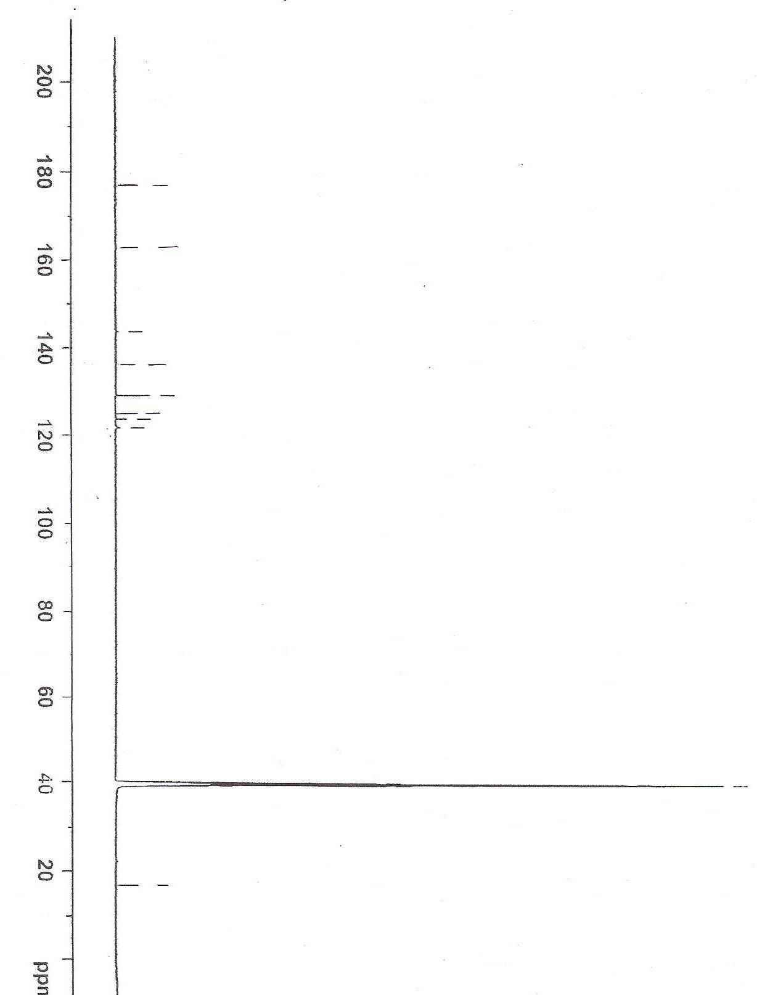

شكل .42 طيف الرنين النووي المغناطيسي للكربون-13 للمتراكب NiL¹₂ في المذيب DMSO-d₆

شكل.43 طيف الرنين النووي المغناطيسي للكربون-13 للمتراكب [PdL¹(OAc)₂].EtOH في المذيب DMSO-d₆

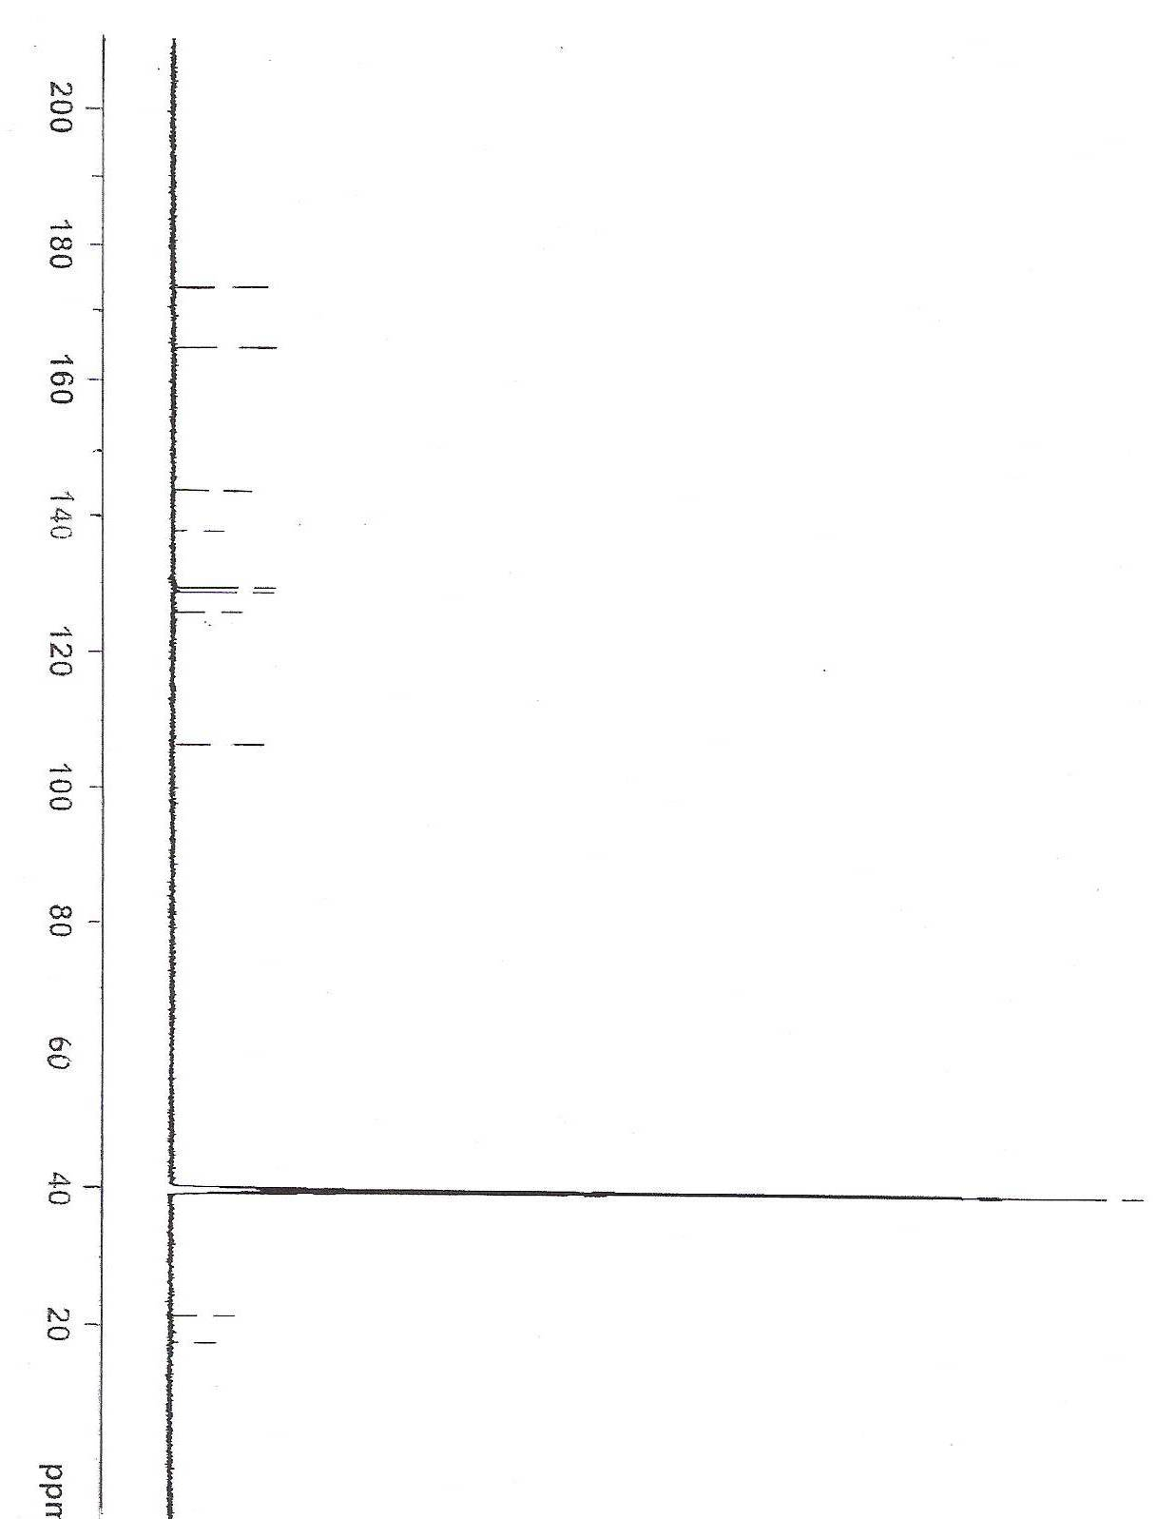

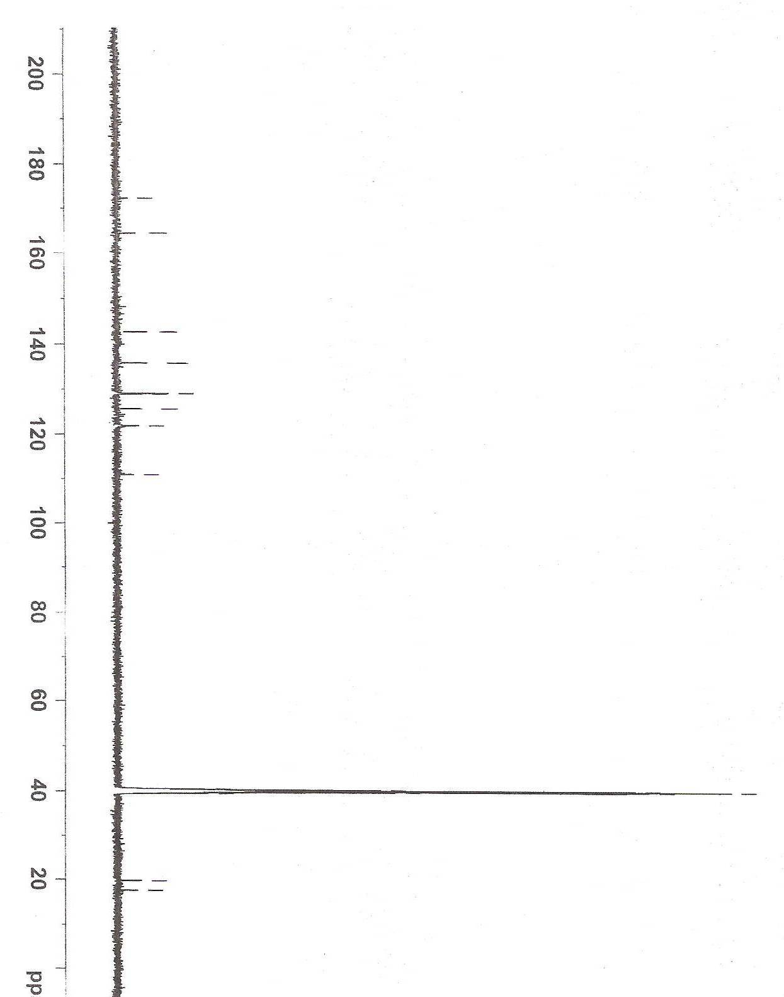
شكل .44 طيف الرنين النووي المغناطيسي للكربون-13 للمتراكب [PdL¹Cl(H₂O)] في المذيب DMSO-d₆

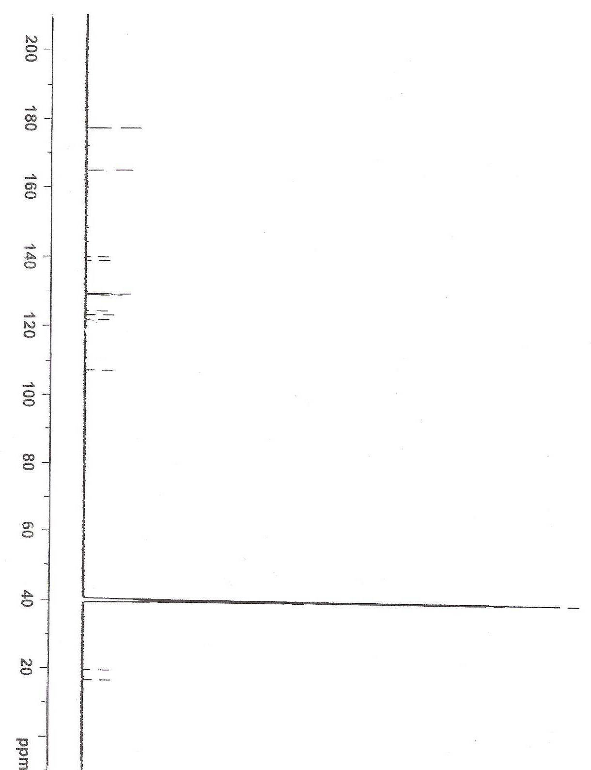
شكل .45 طيف الرنين النووي المغناطيسي للكربون-13 للمتراكب PdL¹₂ في المذيب DMSO-d₆

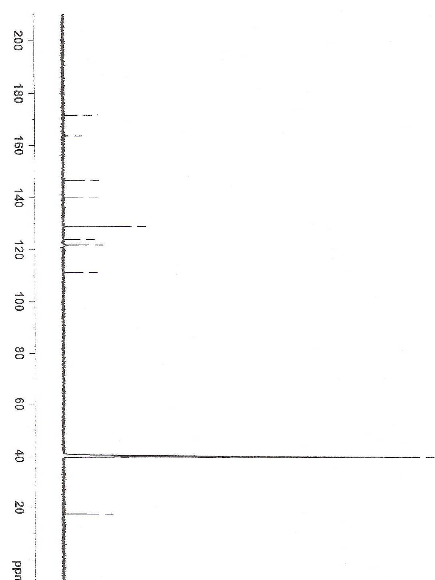
شكل .46طيف الرنين النووي المغناطيسي للكربون-13 للمتراكب[PtL¹₂]Cl(H₂O)] في المذيب DMSO-d₆

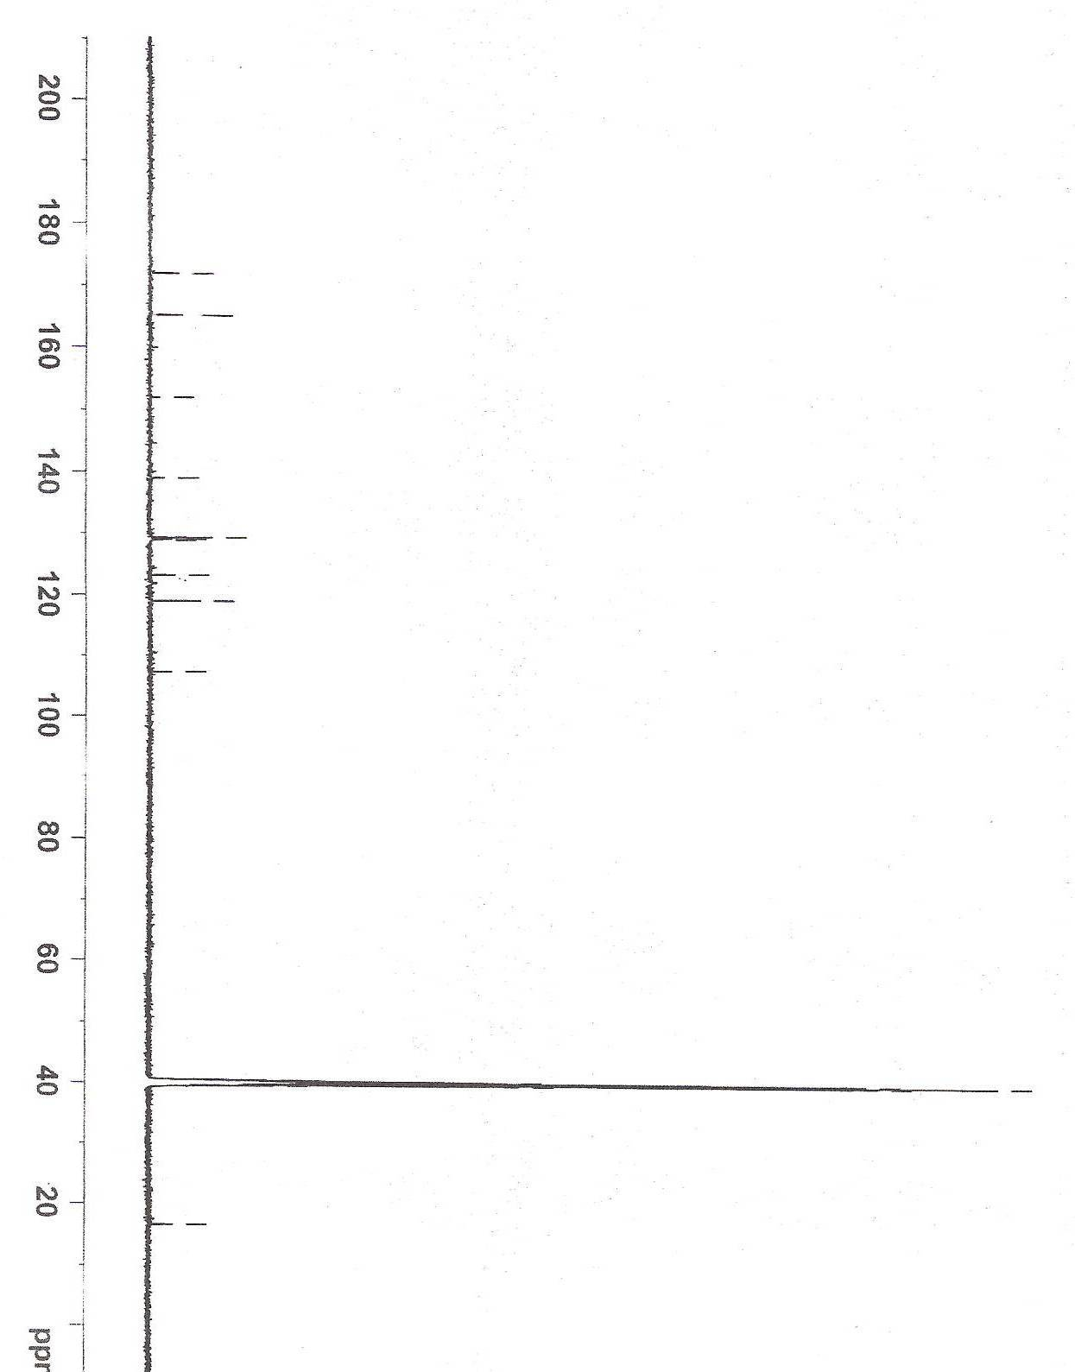

شكل .47طيف الرنين النووي المغناطيسي للكربون-13 للمتراكب [PtL¹₂].4H₂O في المذيب DMSO-d₆

3- 2-4. التحليل الحراري

تمت دراسة السلوك الحراري لمتراكبات PhMeTzTu باستخدام تقنية TGA وDTA وكانت درجة حرارة الوسط المحيط هي 800 درجة مئوية في جو من النيتروجين المتدفق ومعدل انتقال حراري يبلغ 10 درجات مئوية في الدقيقة الأشكال 48-59. ويوضح جدول .6 المدى الحراري والنسب وفقدان الكتلة التي تم حسابها بالإضافة إلى درجات الحرارة الخاصة بأعلى معدل للتحلل (DTG_{max}).

[NiL¹₂]
متراكب [NiL¹₂] مستقر حرارياً حتى درجة 165 درجة مئوية وتتعرض للتحلل فوق هذه الدرجة كما يتضح من الخطوة الأولى لفقدان الكتلة في منحنى TG, شكل 48 فعند درجة 320درجة مئوية يفقد كتلة تقابل حذف جزيء واحد من PhMeTzTu بالإضافة لجذر الميثيل مع تكوين متراكب يمكن تحديد تركيبه على أنه NiS(ph-N=C=N-Tz). هذا الفقدان في الكتلة يقابل قمة ماصة للحرارة في منحنى DTA. عند درجة 179 درجة مئوية كما يتضح في شكل49 . وغياب المستوى الخاص بالكتلة الثابتة عقب هذه الخطوة في منحنى TG يوحي بأن هذا المنتج غير مستقر عند درجة حرارة تكوينه وبالتالي فهو يخضع لتحلل طارد للحرارة لينتج عن ذلك مركب NiS(phTz) عند 378 درجة مئوية كما هو مبين في منحنى .TG ويتضح من منحنى DTA لهذه الخطوة قمة طاردة للحرارة عند 349 درجة مئوية بسبب تكوين هذا المركب وتجمع جذور .CN₂ أما فوق 378 درجة مئوية فقد تمت ملاحظة فقدان مستمر للكتلة في منحنى TG حتى درجة 527 درجة مئوية والتي تقابل تحلل المركب NiS(phTz) إلى مركب ثابت هو كبرتيد النيكل ذات نقص عنصري NiS أو مخلوط من فلز Ni و NiS ويتضح من بيانات DTA وجود قمة طاردة للحرارة عند درجة 526 درجة مئوية. هذا المركب يظل ثابتاٌ حتى درجة 690 درجة مئوية حيث يتحلل إلى فلز النيكل عند درجة 710 درجة مئوية كما يتضح توافق نسب الفقد النظرية و العملية.

[PdL¹ (OAc)]₂.EtOH
متراكب [PdL¹(OAc)]₂.EtOH يتحلل في عملية تتكون من ثلاث مراحل في المدى من 25 درجة مئوية إلى 800 درجة مئوية كما يتضح من وجود ثلاث فواصل في منحى TG في شكل .50 ويقابل فقدان الكتلة الإبتدائية تطاير جزيئات الإيثانول في مدى درجات الحرارة 120-148 درجة مئوية في محنى .TG وجود مستوى أفقي في المنحنى في المدى 120-148 درجة مئوية يدل على أن المتراكب اللاإيثانولي مستقر في هذا المدى من درجات الحرارة. وعدم وجود قمة في منحنى DTA في شكل 50. لهذه الخطوة يوحي بأن حرارة تكوين هذا المتراكب اللاإيثانولي قد تعادلت مع حرارة انصهاره. فقدان آخر في الكتلة في المدى 148-352 درجة مئوية, يقابل تحلل المتراكب اللاإيثانولي إلى .Pd₂(SCH₃)₂ ويتضح من منحنى DTA لهذه الخطوة وجود قمة طاردة للحرارة عند 350 درجة مئوية ولكن غياب مستوى أفقي الخاص بالكتلة الثابتة للمركب Pd₂(SCH₃)₂ يدل على عدم إستقراريته عند درجة حرارة تكوينه, وبالتالي فإنه يخضع لفقدان مستمر في الوزن وهو ما يقابل فقدان اثنان من جذور الميثيل وتكوين PdS عند 367 درجة مئوية في منحنى TG. ويمكن تمثيل التحلل الحراري لمركب Pd₂(SCH₃)₂ كمايلي:
MeSPd PdSMe Me ….. SPd ….. PdS …..Me
2PdS + 2Me
ويتضح من بيانات DTA لفقدان الكتلة في هذه المرحلة أن هناك قمة طاردة للحرارة عند 368 درجة مئوية نتيجة لتحلل جذور الميثيل وتجمعها.

[PdL¹Cl(H₂O)]
يوضح منحنى TG للمتراكب [PdL¹Cl(H₂O)], شكل .52 أن المتراكب مستقر حرارياً حتى 205 درجة مئوية, فوقها يتحلل عن طريق ثلاث خطوات متداخلة حتى أن الخطوتين الثانية والثالثة يمكن معالجتها كخطوة واحدة. تبين حسابات فقدان الكتلة من منحنى TG أن الخطوة الأولى تنتهي عند 258 درجة مئوية وهذه تناظر حذف جزيء ماء وجذري Cl وميثيل من جزيء المركب مما يؤدي إلى تكوين متراكب غير ثابت حرارياً يمكن تحديد تركيبه على أنه جذر[Pd(PhTzTu)] ويبين منحنى DTA، شكل.53 قمة ماصة للحرارة عند 242 درجة مئوية هذا المركب يعاني فقد الكتلة تفاعل طارد للحرارة يستمر من 258 درجة مئوية حتى 433 درجة مئوية على منحنى TG حيث يتكون بعدها مكون ثابت عند فقد الكتلة مع الحرارة حتى800 درجة مئوية وهو فلز Pd. ويناظر هذه الخطوة مع منحنى DTA, قمة طاردة للحرارة قوية عند 367 درجة مئوية.

[PdL¹₂]
المتراكب [PdL¹₂] مستقر حرارياً حتى 128 درجة مئوية, فوقها يتحلل في مرحلتين كما هو موضح في منحنى TG, شكل.54 المرحلة الأولى وتنتهي عند 269 درجة مئوية وهذه المرحلة تقابل فقد كتلة تناظر فقد جزيء Ph(CN)₂MeTz مع تكوين متراكب PdS(PhMeTzTu). ويوضح منحنى DTA, شكل .55 قمة ماصة للحرارة عند 219 درجة مئوية تناظر هذه المرحلة. المرحلة الثانية عند 466 درجة مئوية على منحنى TG وهذه تناظر فقد جزيء PhMeTzTu وكبريت مع تكوين فلز Pd. وهذه الخطوة تناظر قمتين طاردتين للحرارة عند379 و 417 درجة مئوية على منخنى .DTA

[PtL¹₂Cl(H₂O)]
متراكب [PtL¹₂Cl(H₂O)] مستقر حرارياً حتى 138 درجة مئوية, فوقها يتعرض للتحلل كما هو موضح من الخطوة الأولى لفقدان الكتلة في منحنى TG, شكل.56 فعند درجة 180 درجة مئوية يفقد كتلة تقابل تطاير جزيء ماء المتناسق وحذف جذور Cl بالإضافة إلى جذر ميثيل من أحدى اليجندات العضوية PhMeTzTu مما يؤدي إلى تكوين متراكب [Pt(PhMeTzTu)(PhMeTzTu)] يتناسق فيه أيون البلاتين الثنائي مع كل من كبريت-ثيولات ونيتروجين حلقة الثيازول في كل جزيء عضوي. هذا الفقدان في الكتلة يقابل قمة ماصة للحرارة عند 163 درجة مئوية في منحنى DTA, شكل.57 وجود مستوى أفقي عقب هذه الخطوة في منحنى TG من 138-190 درجة دليل على ثبات هذا المركب عند درجة تكونه. والخطوة التالية لتكسير المتراكب في المدى من 190-372درجة مئوية في منحنى TG تقابل حذف جذر ميثيل وجزيء PhTzTu مع تكوين متراكب جذري Pt(PhTzTu) ويعتبر وجود قمتين DTG_{max} لهذه الخطوة دليلاً على أن هذه الخطوة تشمل عمليتين تكسير. ولا يقابل هذه الخطوة ظهور أي قمة في منحنى DTA مما يوحي بأن الحرارة المستهلكة في تكسير المركب قد تعادلت مع الحرارة المنطلقة من اتحاد الجذور المتكونة والمتراكب Pt(PhTzTu) غير مستقر حرارياً عند درجة تكونه وبالتالي فهو يخضع لتحلل طارد للحرارة حتى درجة 524 درجة مئوية حيث يتكون بعدها مركب ثابت يستمر حتى درجة800 درجة مئوية وهو فلز Pt كما يبين منحنى TG . ويتضح من منحنى DTA وجود قمة طاردة للحرارة قوية عند درجة 507 درجة مئوية نتيجة تحلل Pt(PhTzTu) إلى Pt.

[PtL¹₂].4H₂O

يوضح منحنى TG للمتراكب [PtL¹₂].4H₂O شكل .58 تطاير جزيئات الماء الشبكية الأربع في خطوتين تبدأ ا لخطوة الأولى من 50 إلى 125 درجة مئوية يعقبها مباشرة الخطوة الثانية من 125 إلى 180 درجة مئوية مما يدل على أن جزيئات الماء الشبكية غير متكافئة الترابط الشبكي في المتراكب وهذا يؤدي إلى تكوين المتراكب الامائي [Pt(PhMeTzTu)₂] الذي يظل ثابتاً حتى 195 درجة مئوية. ويناظر تطاير جزيئات الماء الأربع ظهور قمة ماصة للحرارة عريضة ذات نهاية عظمى عنــــــــــد 165 درجة مئوية على منحنى DTA. شكــــــــــــــــل .59 والمتراكب [Pt(PhMeTzTu)₂] ثابت حرارياً حتى 195 درجة مئوية كما يوضح منحنى TG من وجود مستوى أفقي من درجات الحرارة لهذا المتراكب. بعد 195 درجة مئوية فإن المتراكب يتحلل في خطوتين متعاقبتين الخطوة الأولى وتنتهي عند 375 درجة مئوية على منحنى TG وفقدان الكتلة يبين حذف جزيء PhMeTzTu وجذر ميثيل من المركب [Pt(PhMeTzTu)₂] مما يؤدي إلى تكوين جذر [Pt(PhMeTzTu)] غير مستقر حرارياً نسبياً حيث أنه يعاني ترتيب جزيئاته. أما بعد 375 درجة مئوية فإن [Pt(PhMeTzTu)] أو جزيئاته المتجمعة فاقدة PhTzTu في تفاعل طارد للحرارة ومكونه فلز البلاتين كمنتج نهائي عند 524 درجة مئوية وبيانات DTA تبين ظهور قمة اكسوثرمية (طاردة للحرارة) قوية عند 504 درجة مئوية نتيجة تحلل[Pt(PhTzTu)] إلى البلاتين.

Complex |  | [NiL¹₂] | [PdL¹ (OAc)]₂.EtOH | PdL¹Cl (H₂O) | [PdL¹₂] | [PtL¹₂]Cl(H₂O) | [PtL¹₂].4H₂O
Stage  (المرحلة) |  | I  II  III  IV  Reasirue | I  II  III  Reasirue | I  II  Reasirue | I  II  Reasirue | I  II  III  Reasirue  Reasirue | I, II  III  IV  Reasirue
Temperature range(˚C)  مدى درجات الحرارة |  | 165-320  320-378  378-527  690-710  > 710 | 120-148  148-350  350-395  < 395 | 140-258  258-433  > 433 | 128-269  269-466  > 466 | 138-190  190-372  372-524  > 524 | 50-180  195-375  375-524  > 524
DTG_{max}  (˚C) |  | 227  341  526  699  - | 98  346  367  - | 240  361  - | 220  415  - | 161  211-253  505  - | 170  207-272  502  -
Mass loss | TG | 47.04  7.62  31.86  1.73  11.42 | 4.98  59.38  3.38  32.03 | 17.12  55.11  25.74 | 36.74  45.96  17.27 | 9.28  32.73  30.96  26.20 | 9.14  34.12  30.54  26.00
Mass loss | Theoretihcal | 47.40  7.21  31.73  1.73  10.58 | 5.98  59.35  3.44  31.71 | 16.79  57.13  26.08 | 35.71  46.48  17.66 | 9.19  33.27  31.25  26.16 | 8.87  34.47  30.54  25.56
Evolvedmoiety  المكون المتصاعد |  | phMeTzTu + CH₃  CN₂  ph-Tz + 0.7S  0.3S  Ni | EtOH  2ph(CN₂) MeTz+2CO₂  C₂H₆  2PdS | H₂O + Cl + CH₃  phTzTu  Pd | Ph(CN₂) MeTz  phMeTzTu + S  Pd | H₂O + Cl + CH₃  phMeTzTu  phTzTu  Pt | 4H₂O  phMeTzTu + CH₃  phTzTu  Pt

جدول6 . النتائج التحليلية الحرارية لمتراكبات N-phenyl-N’-(4’-methylthiazol)-2ylthiourea (HL¹) الفلزية

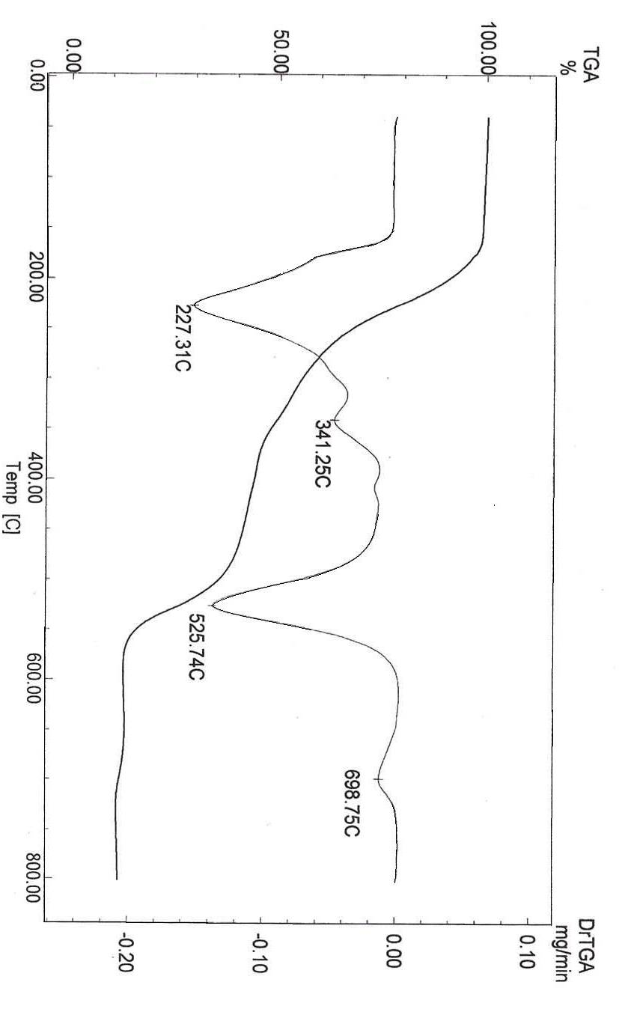

شكل .48 منحنيان TG , DTG للمتراكب [NiL¹₂]

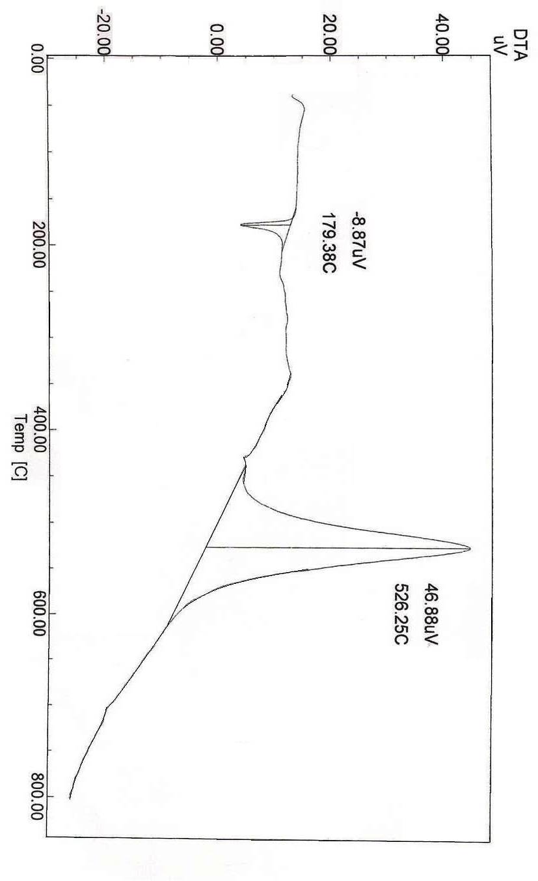

شكل 49. منحنى DTAللمتراكب [NiL¹₂]

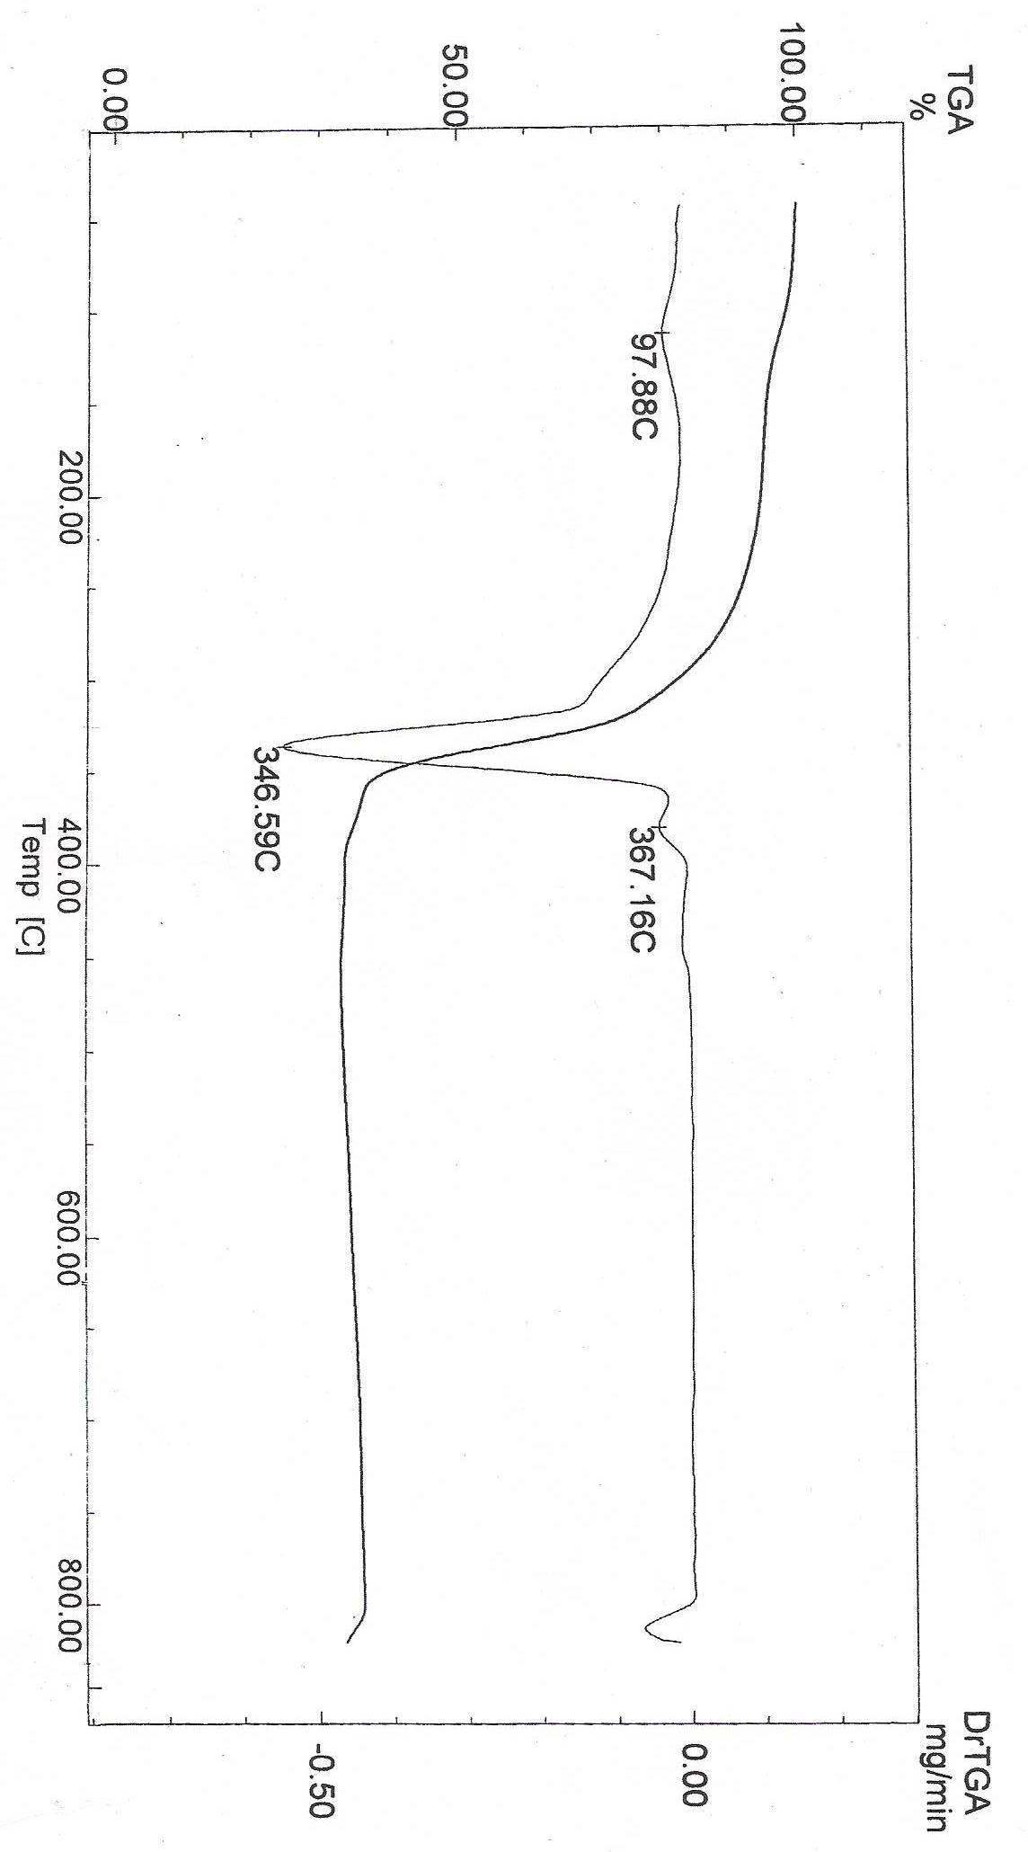

شكل 50. منحنيان TG , DTG للمتراكب [PdL¹(OAc)]_{2.}EtOH

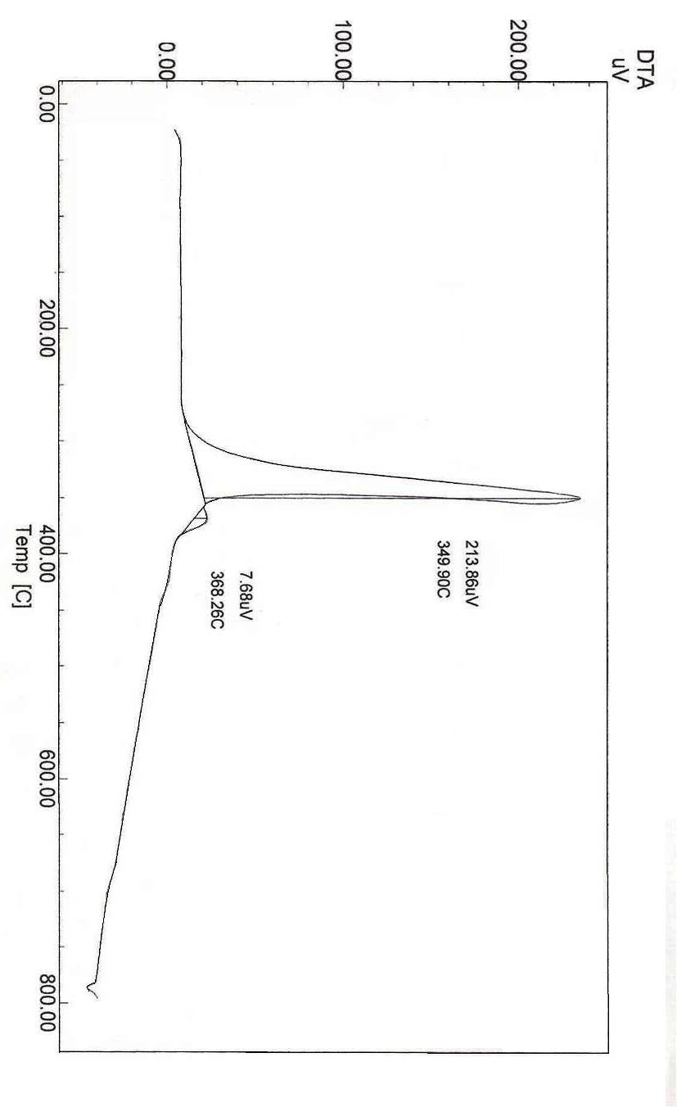

شكل.51 منحى DTAللمتراكب [PdL¹(OAc)]_{2.}EtOH

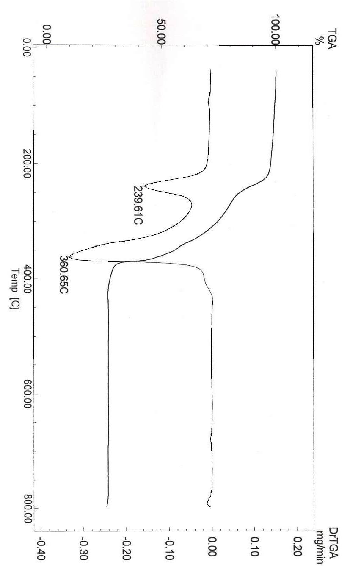

شكل52 . منحنىTG , DTG للمتراكب [PdL¹Cl(H₂O)]

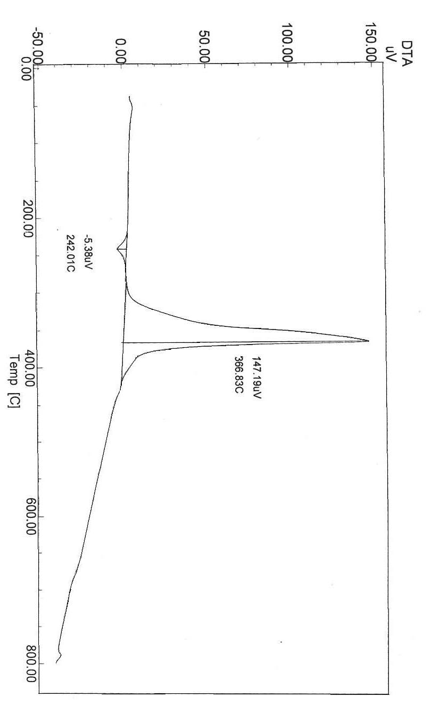

شكل53 . منحنى DTA للمتراكب [PdL¹Cl(H₂O)]

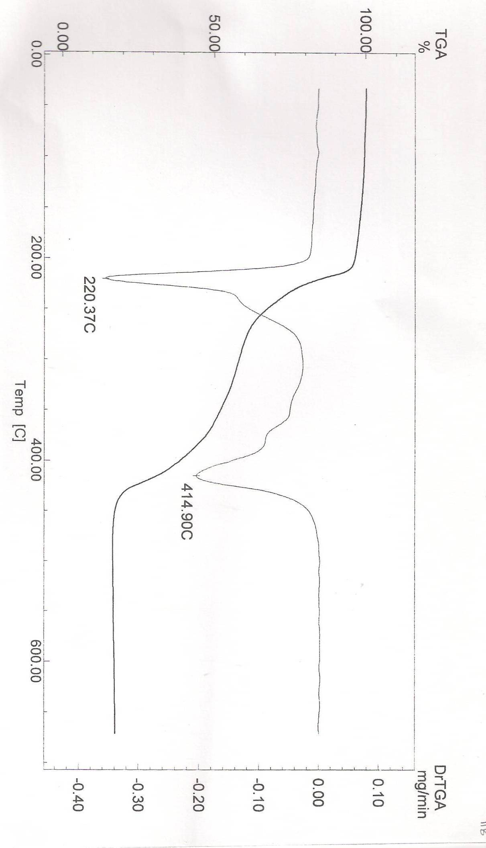

شكل 54. منحينان TG, DTG للمتراكب [PdL¹₂]

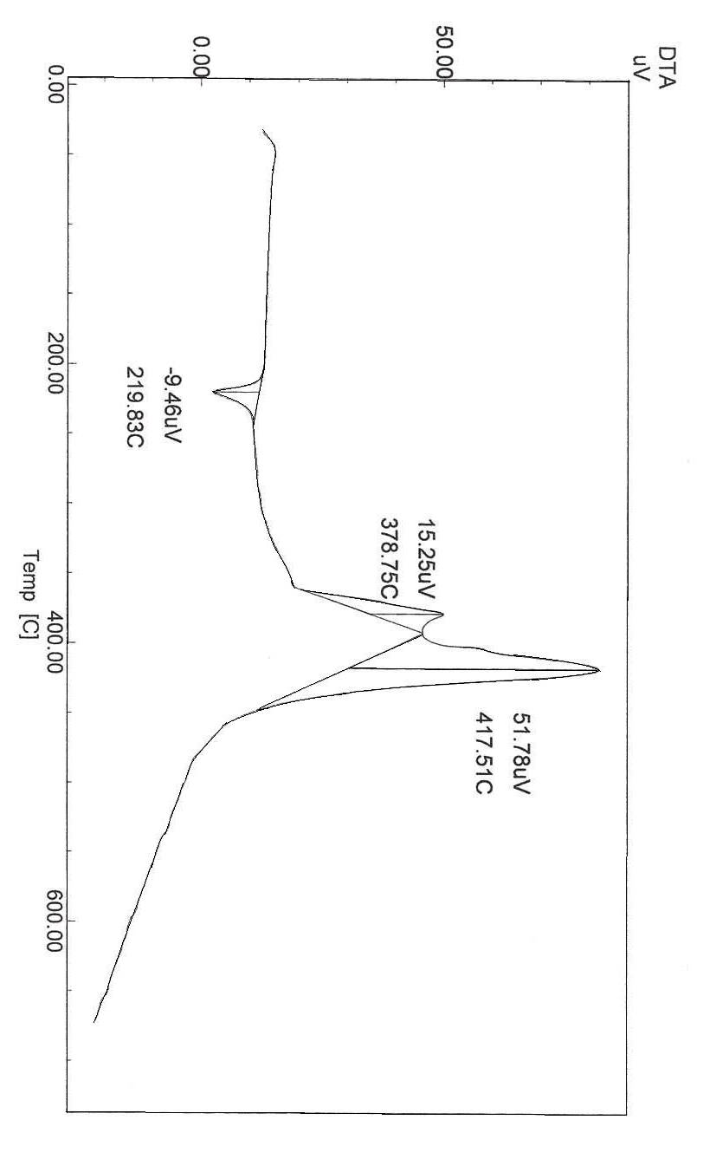

شكل 55. منحى DTA للمتراكب [PdL¹₂]

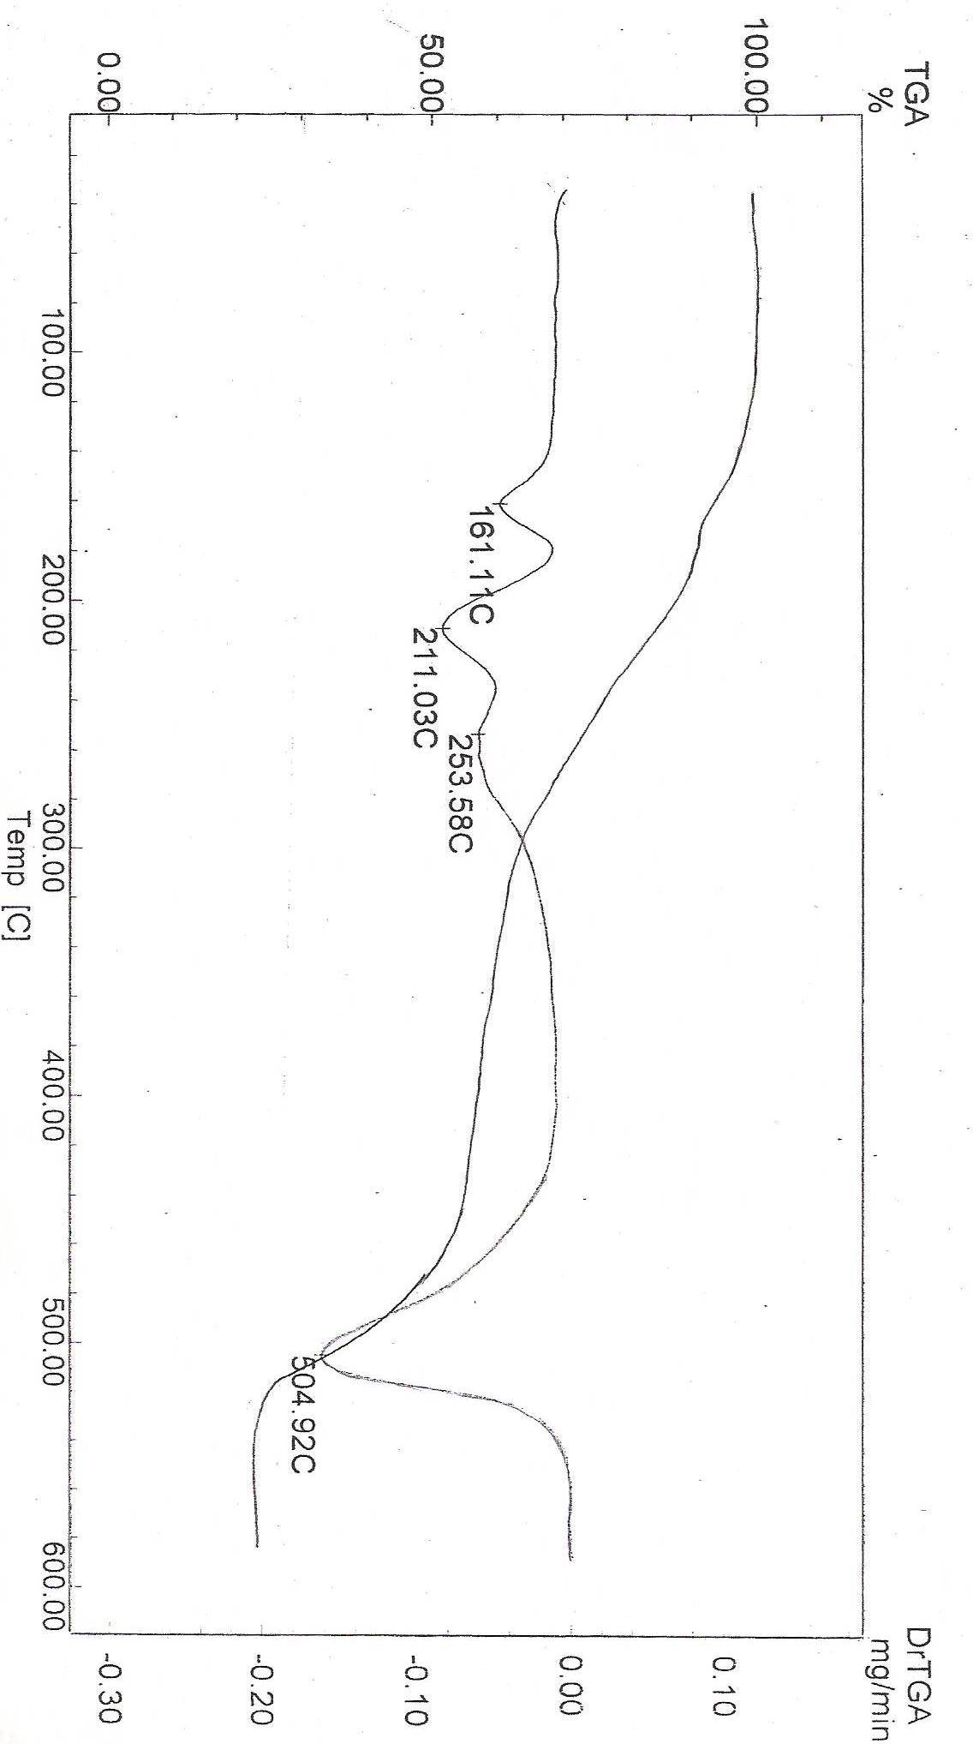

شكل 56. منحنيان TG , DTG للمتراكب[PtL¹₂Cl(H₂O)]

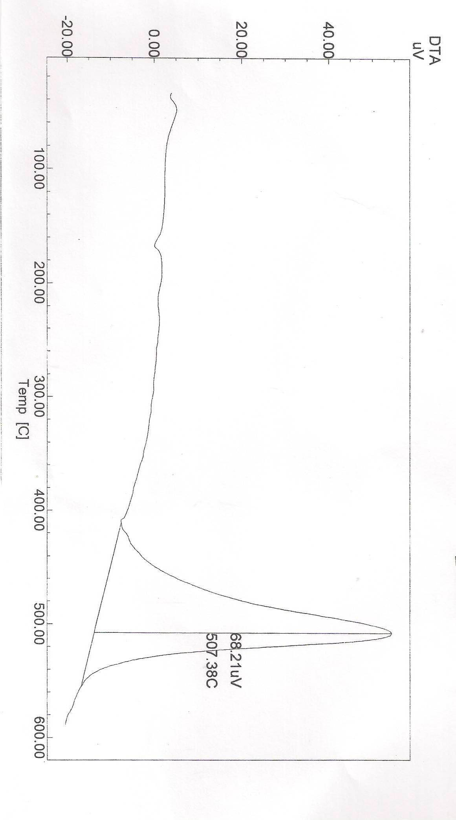

شكل 57. منحنى DTA المتراكب [PtL¹₂Cl(H₂O)]

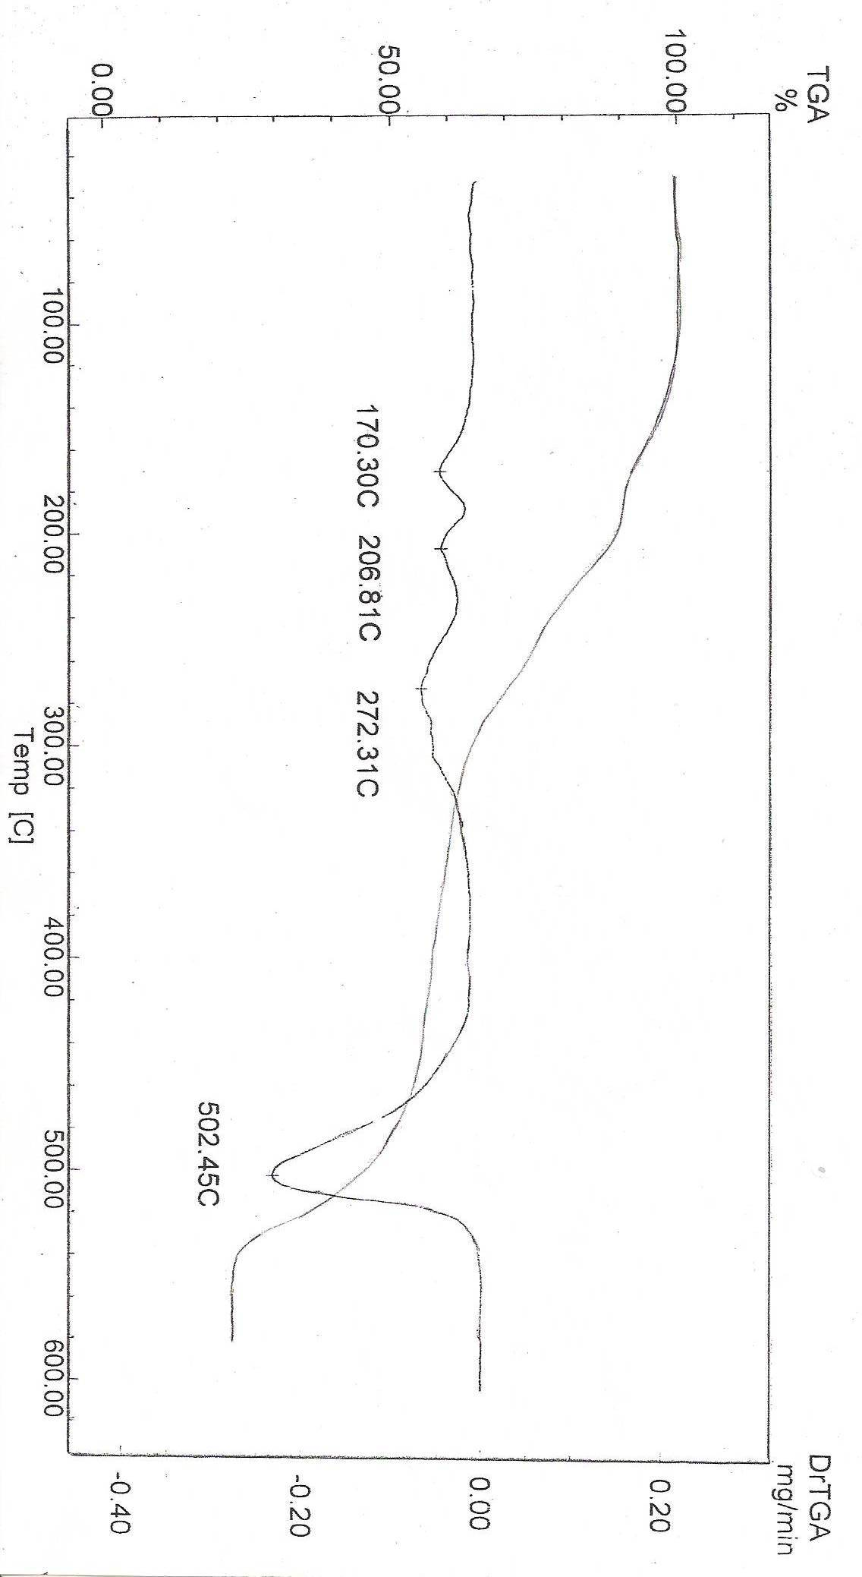

شكل 58. منحنيانTG , DTG للمتراكب[PtL¹₂].4H₂O

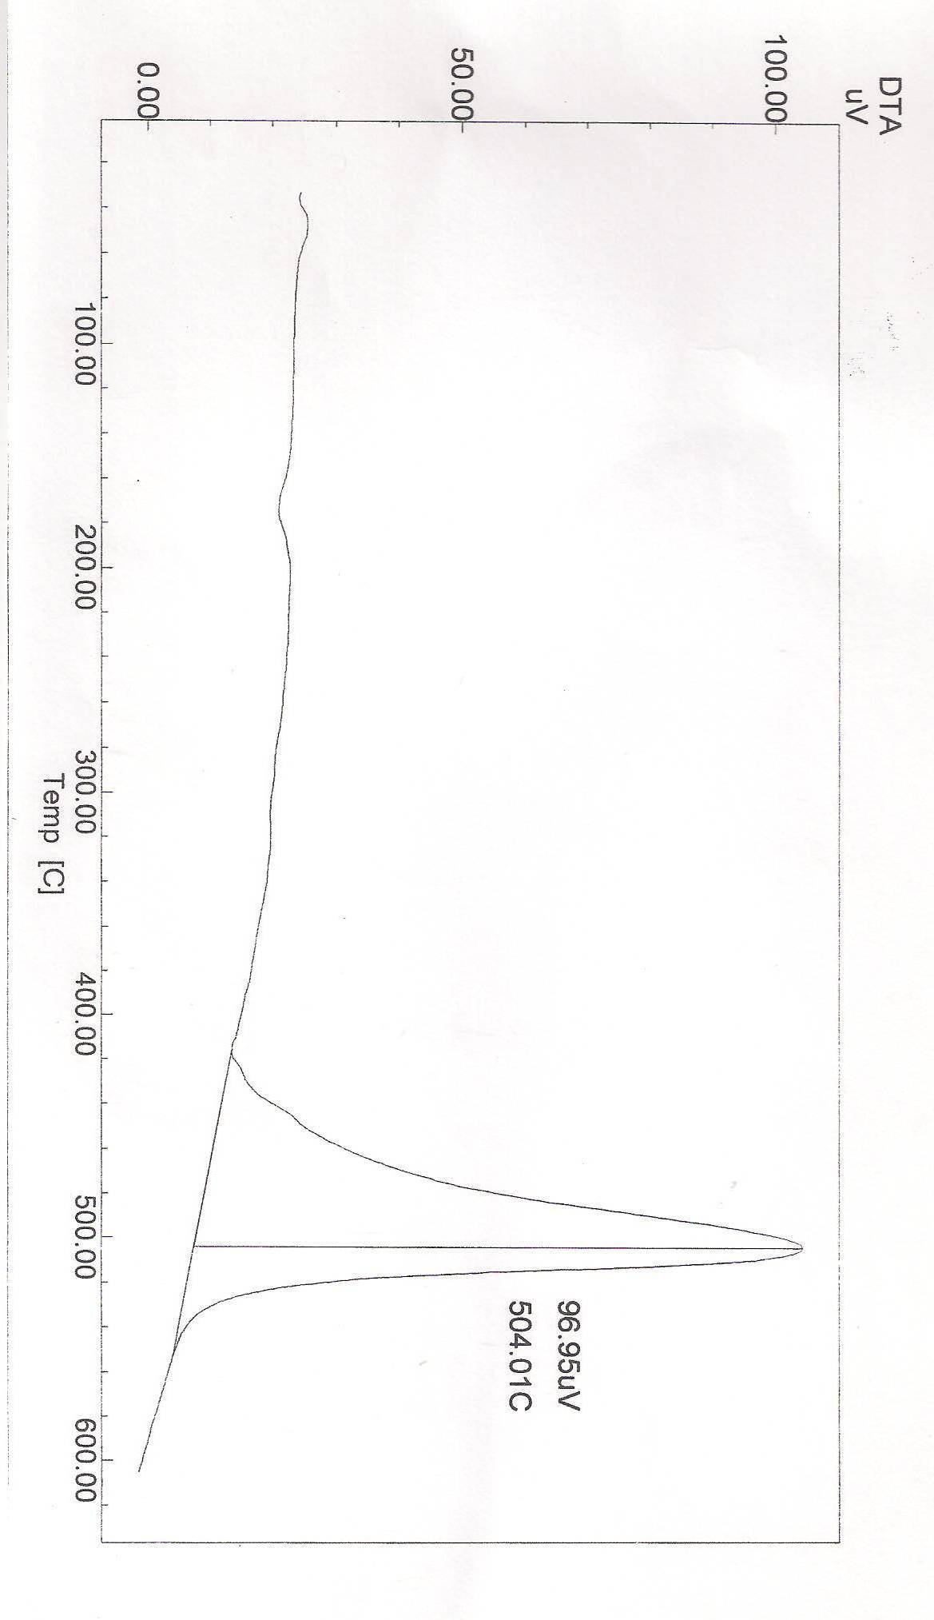

شكل59. منحنى DTAالمتراكب [PtL¹₂].4H₂O

3- 2- 5 طيف الكتلة

سجل طيف الكتلة للمتراكبات بتقنية التفاعل التصادمي الأشكال 60-65.

PdL¹₂
أظهر طيف الكتلة للمتراكب PdL¹₂ شكل61. أعلى إشارة له عند m/z = 602 وهو يناظر الوزن الجزيئي للشق الكاتيوني للمتراكب الأم عند الوزن الذري للنظيرPd-106 وذلك من بين عدة إشارات متجمعة لنظائر البلاديوم تناظر الوزن الجزيئي للشق الكاتيوني للمتراكب (A)M^{+.}. الشق (A) يعاني عدة مسارات تكسير منها كما هو موضح في مخطط 4. هذا بالإضافة إلى مسارات تكسير أخرى تستلزم إزالة شق الفينيل وتكوين ديمرات من المركب العضوي. وقد تم التأكد من تخصيص الأوزان الجزيئية للمكونات المحتوية على البلاديوم من وجود إشارات m/z متعددة متجمعة تناظر الوزن الجزيئي لكل مكون عند اعتبار الأوزان الذرية لنظائر البلاديوم الخمسة والتي تتفق الشدة النسبية لها مع نسب الوجود الطبيعي بصورة مرضية.

[PtL¹₂ClH₂O]

أظهر طيف كتلة المتراكب[PtL¹₂ClH₂O]شكل 63, أعلى إشارتين ذات شدة نسبية ضعيفة تقوم على الأوزان الذرية لنظيري Pt-196 ,Pt-195 عند m/z = 693, 692, على التوالي, تناظران الوزن الجزيئي لكاتيون المتراكب [PtL¹₂], (A) أي أن عملية الإلكترون التصادمي أدت إلى فقد المتراكب الأصلي جزيء H₂O وشق .Cl هذا الكاتيون المتراكب (A) يعاني عدة مسارات تكسير, منها كما هو موضح في مخطط 5. هذه المسارات تشبه مسارات تكسير المتراكب PdL¹₂ ولكن بشدة نسبية أقل للشقوق المحتوية على البلاتين عنها الشبيهة المحتوية على البلاديوم. وهذا يتفق مع الحقيقة أن متراكبات البلاديوم,(II) تكون أكثر ثبات وفاعلية في تفاعلات الإحلال من متراكبات البلاتين(II) الشبيهه معها في نوع الليجندات و التركيب[115] . وقد تم تمييز إشارات للشقوق العضوية المنفلقة في تللك المسارات الموضحة في مخطط 5, مما يدل على صحة ميكانيكية التكسير.

[PtL¹₂].4H₂O
أعطى طيف كتلة المتراكب [PtL¹₂].4H₂O شكل .65 أعلى إشارة عند الوزن الذري لنظير Pt-195 عند m/z = 691 من بين مجموعة إشارات متجمعة تقوم على الأوزان الذرية لنظائر البلاتين الأخرى. وهذه تناظر الوزن الجزيئي لشق كاتيون المتراكب الآمائي (A), PtL¹₂┐^{+.} هذا الكاتيون لمتراكب (A) يعاني مسارات تكسير شبيهه لمسارات تكسير الأيون لمتراكب PdL¹₂مخطط 4. ولكن بشدة نسبية أقل لشقوق المكونات المحتوية على ,Pt مما يدل على ثبات متراكبات البلاديوم(II) المحتوية على نفس الليجند ونفس التركيب [115]. وقد تأكدت ميكانيكيات المسارات المختلفة المبينة في مخطط 6. من ظهور إشارات للشقوق المنفلقة.

Retention time

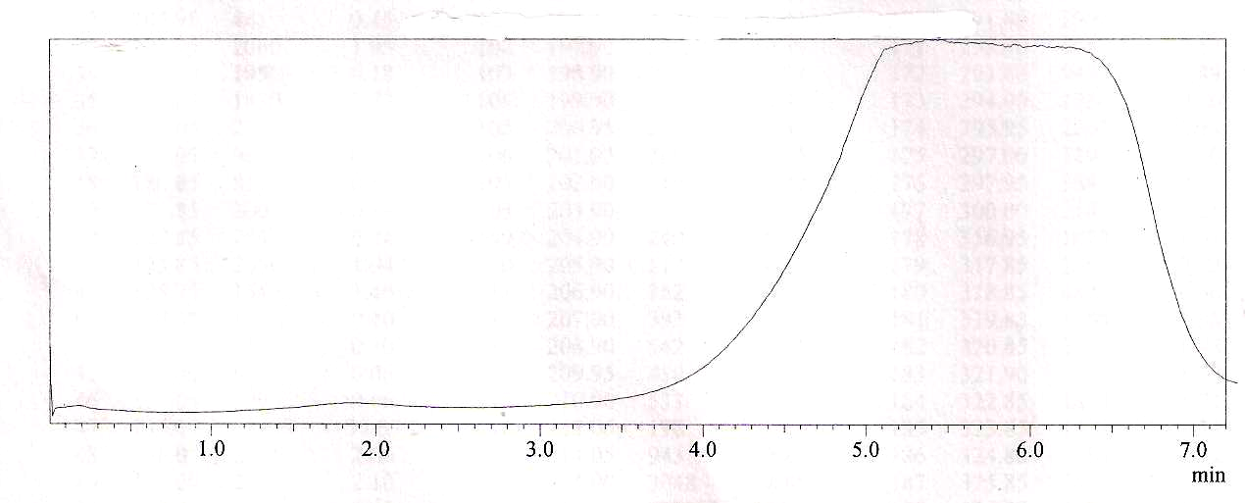

Rel. Intensity

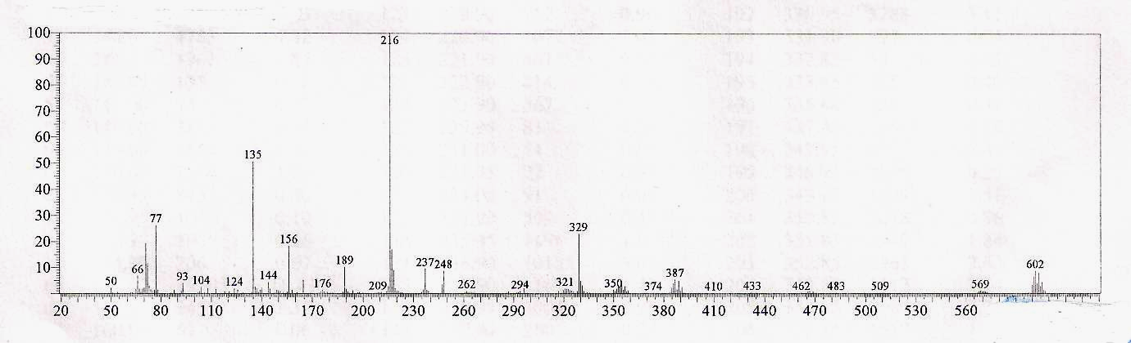
شكل 60. طيف الكروماتوجرام الغازي للمتراكب PdL¹₂

شكل61. طيف الكتلة للمتراكب PdL¹₂ بفعل الالكترون التصادمي

m/z
Retention time

مخطط 4. مسارات تحلل المتراكب PdL¹₂ بفعل الإلكترون التصادمي

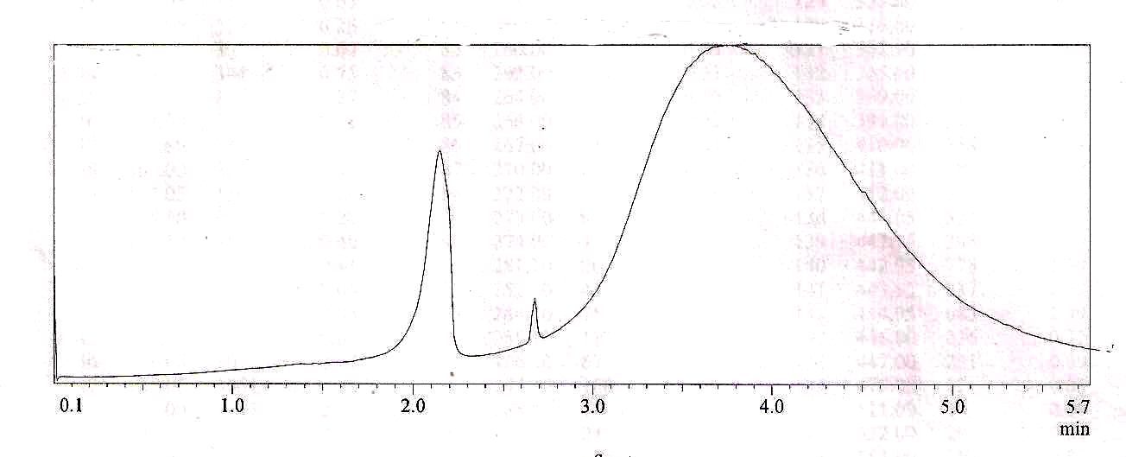

m/z

Rel. Intensity

Retention time

شكل 62. طيف الكروماتوجرام الغازي للمتراكب [PtL¹₂Cl(H₂O)]

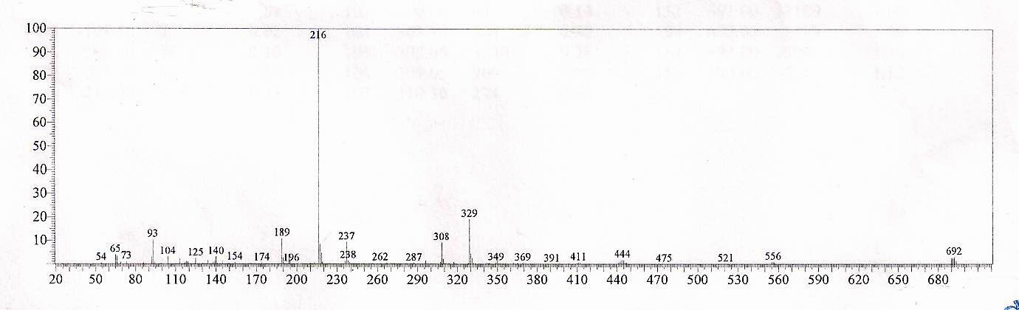
شكل 63 . طيف الكتلة للمتراكب [PtL¹₂Cl(H₂O)] بفعل الالكترون التصادمي

m/z

مخطط 5. مسارات تحلل المتراكب [PtL¹₂Cl(H₂O)] بفعل الإلكترون التصادمي

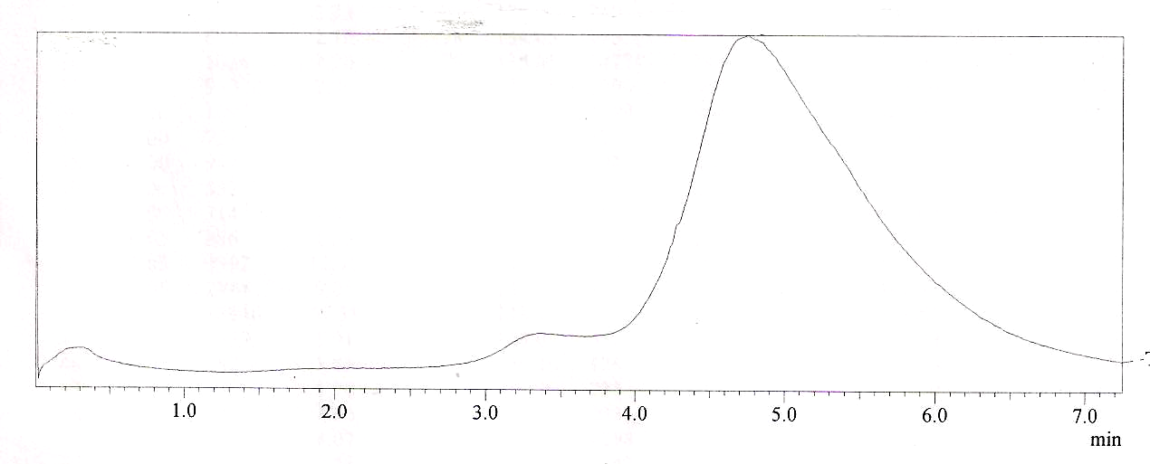

Rel. Intensity

Retention time

شكل 64. طيف الكروماتوجرام الغازي للمتراكب [PtL¹₂].4H₂O

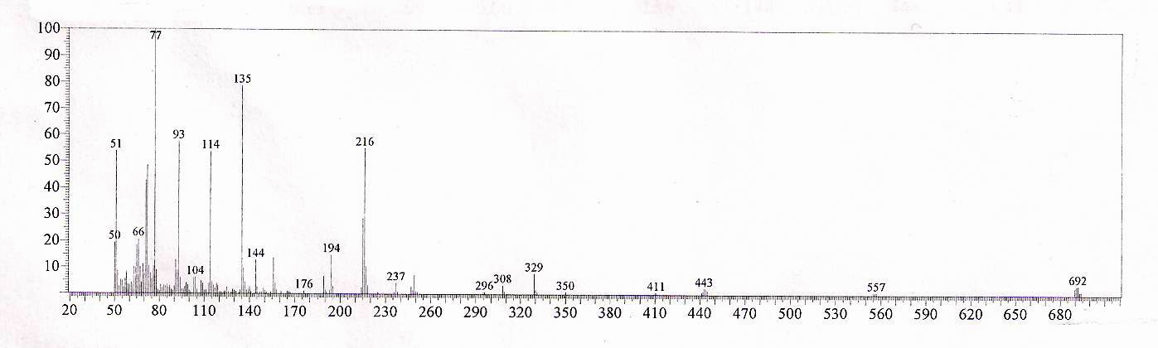

شكل 65. طيف الكتلة للمتراكب [PtL¹₂].4H₂O بفعل الالكترون التصادمي

m/z

مخطط 6. مسارات تحلل المتراكب[PtL¹₂].4H₂O بفعل الإلكترون التصادمي

